


研 究 生 毕 业 论 文
（申请工程硕士学位）

论文题目 | 应用性能管理监控平台业务容量管控子系统的设计与实现
作者姓名 | 刘岩
学科、专业名称 | 工程硕士(软件工程方向)
研究方向 | 软件工程
指导教师

2019年 03 月 14 日

学 号： MF1732087
论文答辩日期： 2019 年 03月 14 日
指 导 教 师： （签字）

应用性能管理监控平台业务容量管控子系统的设计与实现

作 者: | 刘岩
指导教师:

南京大学研究生毕业论文
(申请工程硕士学位)

南京大学软件学院
2019年03月

The Design and Implementation of Business Capacity Management and Control Subsystem of Application Performance Management Monitoring Platform

Yan, Liu

Submitted in partial fulfillment of the requirements for the degree of Master of Engineering

Supervised by
Professor

Software Institute
NANJING UNIVERSITY
Nanjing, China
March, 2019

摘 要
应用性能管理监控平台是京东内部对微服务架构下对所有应用进行监控、分析来保证系统的正常运行，使用户能够得到高质量的服务，使研发能随时随地通过平台看到业务、性能、组件、基础服务等多维度的监控信息，以便快速了解相关业务的运行状况并及时作出调整。京东作为电商平台，面对大促期间的流量高峰，对部分核心业务的扩容以及非核心应用的容量降级是应用性能管理平台所具备的重要功能，所以对系统未来运行状态各类资源消耗指标预测是这个功能最重要的一步。依靠以往的运维经验进行人工的扩缩容需要耗费太多的人力并且由于预测精度不高往往需要二次扩容、二次降级等。而建立基于机器学习的预测模型比传统方法具有适应能力强的特点。本课题将机器学习模型应用于应用性能管理平台中系统资源消耗指标预测，建立业务容量管控子系统。
论文面对业务容量管控流程中不同的需求点结合不同的机器学习算法分别建立了不同的机器学习模型。从数据的预处理到应用的分类，再到应用的容量资源消耗水平预估每一个关键步骤，都严密结合业务场景建立机器学习模型。应用孤立森林算法对日常监控数据中的噪点进行清除；设计滑动窗口算法构建不同时间粒度的数据结构；应用K-means聚类算法对核心应用进行分类；应用线性回归算法建立线性回归容量预估模型；设计基于LSTM的神经网络预估模型；得到预估值最后结合扩缩容策略对不同的业务进行准确的扩缩容。
在论文中首先介绍了背景知识和相关技术，之后联系应用性能管理监控平台的整体结构，阐述了业务容量管控子系统在整个平台的位置和工作场景，并分析了业务容量管控子系统的具体需求，总结出系统所具备的功能点。在后面的算法模型的设计和实现部分，将整个子系统分为四个模块数据采集与预处理模块、应用分类模块、容量预估模块、系统扩缩容模块。并分别从应用场景、算法设计、算法实现、算法效果对比、算法关键代码、前端界面等多个维度进行介绍。
自上线以来，经历双11大促的高峰流量考验，系统运行状态良好。双11期间据统计，准确的容量预估结合全面的扩缩容策略为公司节省7000多核机器资源并且解放了大促期间1.5个人力资源。大大提高了运维效率，达到了企业对该平台的基本需求。
关键词：应用性能管理、应用容量预估、机器学习、资源扩缩容

Abstract
The application performance management monitoring platform is JD's internal monitoring and analysis of all applications under the micro-service architecture to ensure the normal operation of the system, enabling users to obtain high-quality services, enabling R&D to see services, performance, and components through the platform anytime, anywhere. Multi-dimensional monitoring information such as basic services, so as to quickly understand the operation status of related services and make timely adjustments. As an e-commerce platform, JD faces the peak traffic during the period of promotion, and the expansion of some core services and the capacity degradation of non-core applications are important functions of the application performance management platform. Therefore, various resource consumption indicators for the future operation status of the system Forecasting is the most important step in this feature. Relying on the previous operation and maintenance experience for manual expansion and contraction requires too much manpower and often requires secondary expansion and secondary degradation due to low prediction accuracy. The establishment of machine learning-based predictive models is more adaptable than traditional methods. This topic applies the machine learning model to the system resource consumption index prediction in the application performance management platform, and establishes the business capacity management and control system.
The thesis has established different machine learning models for different demand points in the business capacity management process combined with different machine learning algorithms. From the pre-processing of data to the classification of applications, to the critical steps of the application of capacity resource consumption, each of the key steps is closely combined with the business scenario to establish a machine learning model. The isolated forest algorithm is used to clear the noise in the daily monitoring data; the sliding window algorithm is designed to construct the data structure with different time granularity; the K-means clustering algorithm is applied to classify the core application; the linear regression algorithm is used to establish the linear regression capacity prediction model. Design an LSTM-based neural network prediction model; obtain the estimated value and finally combine the expansion and contraction strategy to accurately expand and shrink different services.
In the thesis, the background knowledge and related technologies are introduced firstly. Then the overall structure of the application performance management monitoring platform is contacted. The location and working scenario of the business capacity management and control subsystem in the whole platform are expounded, and the specific requirements of the business capacity management and control subsystem are analyzed. , summed up the function points of the system. In the design and implementation part of the following algorithm model, the whole subsystem is divided into four modules: data acquisition and preprocessing module, application classification module, capacity estimation module, and system expansion and contraction module. And from the application scenario, algorithm design, algorithm implementation, algorithm effect comparison, algorithm key code, front-end interface and other dimensions are introduced.
Since the launch, it has experienced a peak traffic test of double 11 and the system is running well. According to statistics, the accurate capacity estimation combined with the comprehensive expansion and contraction strategy saved the company more than 7,000 nuclear machine resources and liberated 1.5 human resources during the promotion period. The operation and maintenance efficiency has been greatly improved, and the basic needs of the platform for the enterprise have been achieved.

Keywords：Application performance management, application capacity estimation, machine learning, resource expansion and reduction

目 录
摘 要 I
Abstract III
图目录 VII
表目录 VIII
第一章 引言 1
1.1 项目背景 1
1.2 智能运维发展概况 3
1.3 本文主要研究的工作 5
1.4 本文的组织结构 6
第二章 技术综述 8
2.1 数据采集相关技术 8
2.1.1 JMQ 8
2.1.2 Psutil 9
2.2 数据预处理相关技术 9
2.2.1数据归一化 9
2.2.2 滑动窗口 10
2.2.3孤立森林 11
2.3 聚类算法 11
2.4 线性回归 13
2.5 神经网络 14
2.6 本章小结 15
第三章 业务容量管控子系统的分析与设计 16
3.1应用性能管理监控平台整体概述 16
3.2 业务容量管控子系统的应用场景分析 17
3.3业务容量管控子系统的需求分析 18
3.3.1数据采集及预处理模块功能 18
3.3.2容量预估模型功能 18
3.3.3预测结果分析功能 21
3.4系统核心算法模块设计 22
3.4.1聚类算法的设计 22
3.4.2线性回归算法设计 23
3.4.3神经网络算法模型设计 23
3.4 本章小结 25
第四章 业务容量管控子系统的实现 27
4.1业务容量管控子系统的功能结构 27
4.1.1 应用性能管理监控平台总体结构 28
4.1.2业务容量管控子系统模块说明 29
4.2业务容量管控子系统的关键模块实现 30
4.2.1数据采集分析模块的实现 30
4.2.2应用分类模块的实现 33
4.2.3容量预估模块的实现 35
4.2.4扩缩容模块的实现 41
4.3本章小结 43
第五章 总结与展望 44
5.1 总结 44
5.2 进一步工作展望 45
参 考 文 献 46
致 谢 49
版权及论文原创性说明 50

图目录
图1.1某服务日常进出口流量 4
图2.1 JMQ结构图 9
图3.1应用性能管理监控平台模块分解图 16
图3.2业务容量管控子系统应用场景分析 17
表3.1聚类算法相关特征 22
图3.3一次线性回归模型图 23
图3.4 LSTM预测模型示意图 25
图4.1应用性能管理监控平台结构图 28
图4.2业务容量管控子系统结构图 29
图4.3 孤立森林算法代码 31
图4.4 孤立森林异常检测界面 32
图4.5 cpu内存数据分布图 34
图4.6聚类算法代码 35
图4.7应用分类页面 35
图4.8一次线性回归效果图 36
图4.9二次线性回归模型 38
图4.10线性回归模型界面 38
图4.11某应用CPU峰值利用率趋势图 39
图4.12 LSTM主体模型代码 40
图4.13预测值与真实值对比 41
图4.14应用容量预判统计图前端界面 42

表目录
表3.1聚类算法相关特征表 22
表4.1滑动窗口各算法复杂度 33
表4.2同一应用不同时间线性回归模型对比表 36
表4.3不同应用同一时间线性回归对比表 37
表4.3不同参数的模型拟合误差 39
表4.4核心业务非核心业务划分 41

第一章 引言

1.1 项目背景
随着互联网的快速发展，生活中越来越多的业务被搬迁到互联网上：网购、新闻、通信、金融、社交、票务等。互联网在方便人们的同时，也使得人们对互联网应用的依赖越来越大，互联网已成为像电力、自来水一样的基础设施；正如人们无法忍受没有水电的日子，现在的人们也同样无法忍受不能正常享受互联网服务，同样也无法忍受低质量的互联网服务[Agrawal 2013]。各大公司为了追求更好的用户体验，在服务器、网络带宽等方面投入了更大的资源，随之IT成本也越来越高。目前市场上绝大多数的互联网公司提供7*24小时服务，而亿机的访问量以及千万级的用户量规模给各大互联网公司的高性能服务发起了挑战。尤其是电商公司在大促期间为了支撑高访问量，机器大规模扩容，而瞬间的高负载导致的宕机事故带来企业形象影响和严重的经济损失使其变得无法容忍。
企业中运维工程师的职责就是要保证所负责服务应用的可靠运行，然而在当下复杂的网络时代，单靠运维工程师的能力已经很难胜任这项工作。
- 系统运行时的参数过多，一个集群服务器往往有几十个CPU，数百个运行参数。
- 系统不同参数之间往往具有复杂的关联性，仅凭肉眼和经验无法全方面识别不同内容之间潜在的关联性。
- 人工监控方式很难做到及时响应，问题发现时往往已经造成了严重的后果。
企业中庞大发杂的系统面临上述运行、维护方面的问题催生了应用性能管理系统的需求。应用性能管理系统通过对企业的关键应用进行监控、分析发现问题冰提出优化建议从而保证用户得到良好的服务，降低企业运行维护成本，提高经济效益[Beyer et al., 2016]。在应用性能管理领域，为保证系统可靠运行异常报警有着重要的应用，通过对企业运行的应用资源消耗进行监控，及时反馈并自动化处理系统运行面临着巨大的挑战。
随着业务复杂度的增长和近年来微服务的流行，越来越多公司和开发人员陆续投身到微服务的架构中。原来臃肿且规模庞大的系统通过微服务的方式拆分成多个功能精简的分布式系统。虽然微服务架构解决了传统单体架构复杂性高、部署速度慢和无法按需伸缩等缺点，但是微服务对系统的拆分带来的运维监控平台所需要监控的参数数量级的增加。而且不同微服务应用消耗掉的资源不均衡，有点偏存储的微服务对磁盘要求高，偏通信的微服务比如消息队列等中间件对网络IO要求高，偏计算的微服务对CPU和内存要求高。不均衡的微服务部署在企业架构中导致服务器资源利用不均衡；另外除了部分微服务在大促或者指定周期内存在访问高峰，多数时间都处在偏空闲的状态，导致部分业务部署的服务器资源平均利用率在10%~20%左右，甚至更低。
时间序列是自然界中广泛存在的数据形式，一天当中的太阳的高度、一日之内的温度的变化，一年当中河水水位变化等数据均可以用时间序列描述。时间序列是对于某种观测变量等距离采样获得的一串有前后顺序的序列。在计算机系统运维过程中会产生多种时间序列。用户访问量（QPS）、CPU利用率、内存使用率、网络IO等描述系统不同时间计算机系统交互的数据或资源消耗的数据均为时间序列。在业务容量管控子系统中，数据采集模块以固定间隔对计算机系统中不同的数据进行采样并生成时间序列。
课题依托京东应用性能管理监控平台，完成业务容量管控子系统的设计与实现。实现的算法模型主要包括四大模块：数据分析模块、应用聚类模块、容量预估模块、扩缩容模块。数据采集分析模块对系统资源消耗进行不同时间粒度下的采集并对原始数据进行去燥、归一化、滑动窗口等方式进行处理；应用聚类模块是对微服务架构下不同应用的数据进行聚类分析，使应用分为偏耗CPU、偏耗内存、均衡型等不同类型；容量预估模型采用两种方式针对不同类型应用预测应用的资源消耗数据，一种是通过建立QPS和CPU、内存等不同资源消耗指标的线性回归模型，根据运营侧提供的预估QPS来预测对应的资源消耗数据，另一种是基于深度学习的循环神经网络算法，利用LSTM（长短期记忆神经网络）建立模型根据历史数据实时预测系统的各项状态。扩缩容模块是将预测的数据通知运维工程师再得到确认预测在合理范围之后，结合扩缩容策略针对不同的应用进行扩缩容。

1.2 智能运维发展概况
伴随着互联网、移动互联网的发展，运维的发展大致经历了四个重要阶段。
早期运维处于人工阶段，这个时候的运维是一个通称，负责从机房、服务器选型，软硬件初始化，服务上下线，配置监控等，运维和开发之间没有明确的分工，基本是遇到什么问题就解决什么问题。在这个阶段，因为服务器少、业务需求简单，只需要少数几个运维工程师就能完成运维工作，运维也基本不会成为企业发展的瓶颈。
运维第二个阶段，即工具和自动化阶段。为了提升运维工作效率，简化操作流程，运维工程师开始将部分运维操作及重复性工作流程编写成自动化脚本执行。工具的产生是运维自动化的一个典型的标志，尤其是开源项目的逐渐兴起，大量工具被开源，很多项目都可以在GitHub上找到。随着容器技术的兴起，许多新的专门运行容器的Linux发行版本也出现了。Docker及相关虚拟化技术的不断发展、K8s（Kubernetes，自动化容器管理工具，具备集群管理、任务调度等强大的功能）等技术的发展、助力云服务（Cloud，包括私有云、公有云）的快速发展，也进一步为运维自动化带来了极大的便利。
在工具和自动化阶段，运维工程师有一部分掌握了一定的开发能力，将日常的工作通过自动执行程序来完成，以替代人工，效率也逐渐比单纯人工运维更高，通过出错率也逐渐降低。此时已经有掌握Python、shell等开发语言和工具的运维工程师逐渐转向运维开发的角色。
运维第三个阶段，平台化阶段。在平台化阶段前，脚本和工具是分散的，不易管理，公式也需要人工干预，随着业务变得更加复杂，对大量脚本的管理是低效和复杂的。之后，将自动化脚本和工具进行整合，从系统层面构建更加易用和高效的运维管理工具，已经成为趋势，这就是运维平台化。
围绕开源工具、开源平台，大中型企业开始结合业务构建自己的运维平台，包括监控平台、报警平台和自动化平台等，这些平台在一定程度上提高了产品开发效率和测试效率，降低了运维成本，并且降低了系统出风险的概率，提高了系统可用性。在围绕数据搜索、ETL、搜索、指标管理、可视化展示等，快速构建监控系统方面，典型的基础开源平台有ELK、Grafana、OpenTSDB等；在报警系统方面有Zabbix等，具有报警管理、报警聚合、提醒等功能，同时与监控系统配合，构成系统稳定性的保障体系；在自动化平台方面有GitLab、Jenkins、Ansible、salt、Docker等，具有代码托管、编译、打包、环境部署、安装和回滚、灰度等功能。可以看出，具有平台化思想的开源工具几乎覆盖了运维的全部维度，从监控系统、报警系统到自动化平台都有非常优秀的开源技术框架。
运维第四个阶段，智能运维阶段。这个阶段是智能化的，当基础设施固定下来后，运维模式最终也会固定下来，这些模式会把可用性、扩容等场景在内的诸多运维方案包含进来，把开发平滑地加入运维架构。AIOps（Algorithm IT Operations）最早由Gartner定义为采用人工智能算法（AI和机器学习），利用机器解决已知的问题和潜在的运维问题的一种技术解决方案。
AIOps使用分析理论和机器学习等方法，分析和处理各种操作工具、服务和设备产生的数据。它能够自动发现问题，并且能够实时对问题做出反应。AIOps建立在大数据和机器学习（Machine Learning）基础之上。比如通常的监控报警策略是设置一个阈值范围（上、下界），当某个指标超出这个阈值范围时，则触发报警。这也是最直接、最简便的方法。但对于一些特定场景下的报警，设置可能没有这么简单，比如京东某服务日常进出口流量如图1.1，一般是早上3点到5点达到一天的最低，晚上10点到11点达到一天的最高。如果依然按照固定的阈值设置报警时非常不准确的，我们需要通过历史数据智能化地拟合出一条趋势线，以这条线的上下界一定范围作为动态的报警阈值，以达到更加准确的报警。
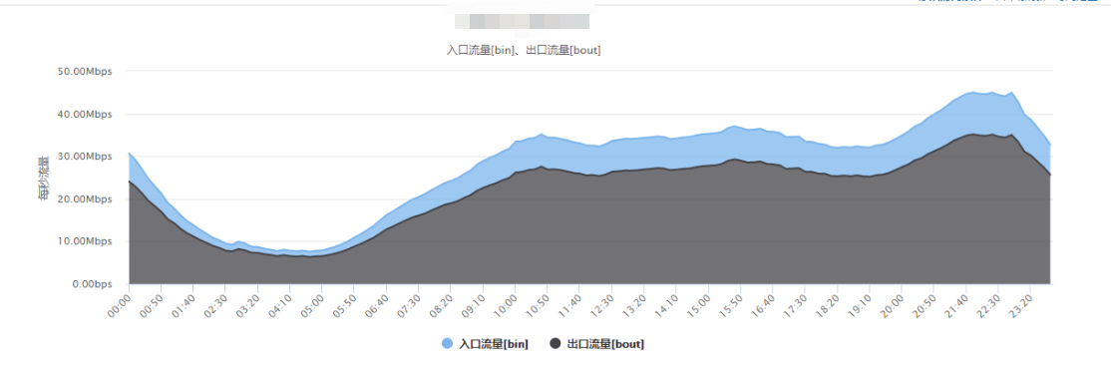
图1.1某服务日常进出口流量
另外，智能运维可以被用于监控数据预测，提前预知故障，提前处理降低企业的损失。在AI中我们使用到各类算法，比如线性回归、逻辑回归、聚类算法、分类算法以及基于深度学习的前馈神经网络、循环神经网络（RNN）算法等，已经比较成熟，并大量使用在其他领域，比如图形图像处理、语音识别等领域。所以在算法上我们已经具备了这方面的理论基础。在计算能力上，目前我们看到，技术大数据技术的数据处理能力已经足够，Hadoop、Spark等生态，包括对时序数据的处理能力，都已经能够支撑智能化的复杂计算场景。

1.3 本文主要研究的工作
课题研究的主要内容包括：京东业务容量管控子系统的需求分析与相关技术调研，子模块的设计与实现。
1．京东业务容量管控子系统的需求分析与相关技术调研
论文所描述的京东应用性能管理监控平台业务容量管控子系统是为了解决公司在面对618和双11大促期间，为了支撑大促期间的流量，机器大规模的要进行扩容，导致机器资源成本支出在公司财报中占比越来越大，机器资源使用率常年在低负载状态运行的问题。在这样的背景下，论文的目的就是通过介绍京东业务容量管控子系统的设计与实现，并通过最终的验证和应用来说明该系统在提成机器资源使用率，控制机器成本使扩缩容更加自动化等方面起到重要作用以及在智能运维AIOps领域的研究与实践。
京东业务容量管控子系统是对京东虚拟化后的服务器集群资源池中各类重要资源进行管理控制。其在具体应用过程中，运维工程师通过机器学习建立的预测模型得到指定条件下不同时间粒度下的系统重要资源消耗指标（CPU、内存、IO、网络等）。根据预测出的数据指标对不同的应用进行相应的扩容或缩容来避免未来的访问高峰可能产生的宕机或是低利用率造成的资源浪费。
业务容量管控子系统为了满足使用者需求兼顾系统的易用性、鲁棒性等方面的要求，调研了近年来有巨大发展的各类机器学习模型（如线性回归、聚类模型、分类模型、逻辑回归模型、神经网络等）。结合京东自身的业务和数据特征，从前期数据预处理，到中期的不同应用的聚类，再到后期建立不同的预测模型，使用到了不同的AI模型，每种模型也都是在不同模型对比下选择的最优化，最可靠的模型。
2. 京东业务容量管控子系统中子模块的设计与实现
业务容量管控子系统共划分为4个模块：数据采集分析模块、应用聚合模块、容量预估模块、扩缩容及通知模块。四个模块环环相扣、相互协作，共同完成业务容量管控子系统的相关需求。
a）数据采集分析模块
课题所需要的大部分数据是从京东的落好的数据集市中拿到的，是通过京东内部的消息队列中间件JMQ的消费得到的。因为拿到的数据是经过各种计算聚合之后的，有些数据粒度太大，所以又用python自己写的一套采集数据，采集了原始的数据进行训练结果的对比。系统在运行过程中存在着诸多偶尔的噪声，这些噪声会对回归预测模型的训练有一定的干扰作用。所以采用了滑动窗口，孤立森林等不同方式的去燥；不同维度之间的数据权重不同，在训练时又进行了归一化处理。
b）应用聚合模块
微服务架构下，不同的应用消耗不同的资源类型，原本是打算用分类模型把各个不同的应用分为偏耗CPU型、偏耗内存型、偏耗磁盘型等不同类型，但根据采集到的不同维度的数据特征发现用聚合模型效果更好。对比了不同聚合算法模型，最终选择了比较大众也是最贴合业务情况的k-means聚类算法。
c）容量预估模块
容量预估模块分为两个部分，第一部分是根据应用秒级的用户每秒查询率即QPS和不同类型应用的关键资源消耗参数比如CPU、内存等建立线性回归模型。对于大部分使用率不高的应用（在60%以下的）建立一次线性回归模型，对于一直处于高资源使用率的采用二次线性回归或者多次线性回归模型。建立回归模型之后根据运营侧给的未来大促时期预计的qps来进行容量预估。第二部分是相对复杂，采用LSTM神经网络模型提供时间序列预测功能，即利用历史数据对所需监测的数据进行实时的预测。
d）扩缩容及通知模块
根据容量预估模块预测的数据通知运维工程师，在运维工程师确认合理之后结合预先设置的扩缩容公式进行自动化的扩缩容。

1.4 本文的组织结构
本文的组织结构如下：
第一章 引言部分 介绍了项目背景，以及相关技术的发展状况。
第二章 技术综述 将项目所涉及的技术和框架做了介绍，包括 数据预处理方法、聚类算法、线性回归算法、神经网络算法等。
第三章 业务容量管控子系统的分析和设计 首先做了应用性能管理监控平台整体概述和业务容量管控子系统的场景分析以及具体的需求分析、功能模块的划分，之后对系统核心算法模块进行了设计和概述。
第四章 业务容量管控子系统的实现 在需求分析和算法模型设计基础上，重点阐述了系统四个关键模块的实现细节。
第五章 总结与展望 总结论文期间所做的工作，并且就业务容量管控子系统的未来扩展作了进一步展望。

第二章 技术综述
在业务容量管控子系统中涉及到五个方面的关键技术：数据采集、数据预处理、聚类算法、线性回归、神经网络相关技术。其中线性回归和神经网络相关技术主要应用在时间序列预测模块中，论文主要介绍了两种数据预处理方式和主要采用的机器学习模型的基本原理、训练方法，文中重点介绍所采用的神经网络中的长短期记忆神经网络（LSTM）。

2.1 数据采集相关技术
本项目中所用到的数据，分为两部分，一部分是利用京东消息中间件JMQ，消费已经落在数据集市里面的数据；因为这些数据是之前已经落好的，有些数据粒度太大，不满足训练需求，所以又自行采用python的psutil模块采集了另外的一部分。

2.1.1 JMQ
JMQ是京东自主研发的一款消息中间件系统，具有高可用、数据高可靠等特性。广泛应用于公司内部系统，包括订单、支付、库房等场景。系统包括服务端、客户端、管理端与其他支撑模块。具体架构如下图所示，服务端提供了配置信息分发、重试消息管理和消息存储与分发这三大功能。每个服务端实例都具备这三类功能的服务能力，但是在实际部署上这三类功能对应三个不同的集群，对应每一个实力功能不叠加。客户端只提供了java语言的SDK和支持HTTP协议的proxy，非java语言通过proxy接入。管理端主要功能有：接入申请、消息元数据管理、重试消息信息查询、消息发送和消费日至查询、服务端状态信息管理查看、客户端连接信息管理查看等。目前接入在JMQ的消息绝大部分都是采用发布与订阅方式，不同类型的消息通过主题名进行区分，多个消费者分组之间各自消费一份完整的消息内容，他们看到的消费视图一模一样，唯一的区别就是各自消费进度不同。同一个消费分组内的消息实例只会消费到其中一部分消息，各自连接服务端，通过抢占的方式进行消费。
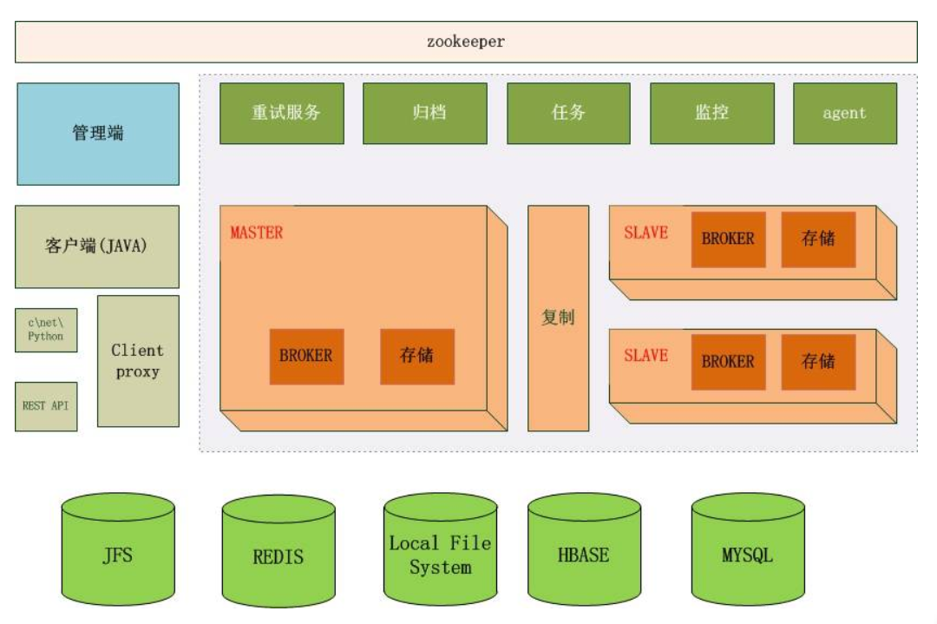
图2.1 JMQ结构图

2.1.2 Psutil
Psutil是一个跨平台的库，能够轻松实现获取系统运行的进程和系统利用率（CPU，磁盘，内存，网络等）信息，主要用于系统监控，分析系统资源和进程管理。Psutil比在shell中使用一连串的命令来分析系统要方便很多。

2.2 数据预处理相关技术
项目中在聚类之前才有sigmod函数对数据进行标准化和归一化处理；在线性回归之前采用采用孤立森林算法，即使用孤立森林识别出异常点，将异常点清除掉；在LSTM建模之前采用滑动窗口获取原时间序列中的数据。

2.2.1数据归一化
数据的标准化是将数据按比例缩放，使之落入一个小的特定区间。在某些比较和评价的指标处理中经常会用到，去除数据的单位限制，将其转化为无量纲的纯数值，便于不同单位或量级的指标能够进行比较和加权。目前数据标准化方法有很多，归结起来可分为直线型方法（如极值法、标准差法）、折现性方法（如三折线法）曲线型方法（如半正态性分布）。不同的标准化方法，对系统的评价结果会产生不同的影响。其中最典型的就是数据的归一化处理，归一化后不仅可以提升模型的收敛速度，还可以提升模型的精度。常用的归一化方法有两种。
- 线性归一化，即把输入数据都转换到[0,1]的范围，公式如下：
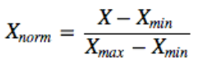
该方法实现对原始数据的等比例缩放，其中Xnorm为归一化后的数据，X为原始数据，Xmax、Xmin分别为原始数据集的最大值和最小值。
2）0均值标准化，0均值归一化方法将原始数据集归一化为均值为0，方差为1的数据集，归一化公式如下：
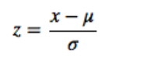
其中，其中，μ、σ分别为原始数据集的均值和方法。该种归一化方式要求原始数据的分布可以近似为高斯分布，否则归一化的效果会变得很糟糕。

2.2.2 滑动窗口
业务容量管控子系统中采用滑动窗口采集获取原时间序列中的数据，并在滑动窗口内使用线性回归模型评估窗口内的时间序列，并输出一个值代表这个窗口内的系统资源消耗水平。在前期调研的过程中测试了滑动最大值，滑动平均值、回归模型、滑动中位数等算法。在提前对数据去噪之后，又结合业务状态和数据特征最终采用不同滑动算法进行时间序列的数据的获取方式。例如一个采集间隔为秒，采样时间为1分钟的时间序列，其长度为60；将它转化为时间粒度为2秒的时间序列，其长度就变成了30；若转化为粒度为3的时间序列，其长度缩短为20。在转化的过程中，不可避免的会带来信息损失，一般将生成若干时间序列的滑动统计特征序列以减少信息损失。利用使用滑动平均值以及滑动方差将原有时间序列压缩为更短的时间序列均值序列和方差序列。其中均值描述系统的资源消耗水平，而方差描述在某个时刻下系统变化的情况。

2.2.3孤立森林
孤立森林（isolation Forest）由我校人工智能学院周志华教授科研组于2008年提出的一种基于Ensemble的快速异常检测方法，具有线性时间复杂度和高精准度，是符合大数据处理要求的state-of-the-art算法。其可以用于网络安全中的攻击监测，金融交易欺诈检测和噪声数据过滤等。
孤立森林属于Non-parametric和unsupervised的方法，即不用定义数学模型也不需要有标记的训练。对于如何查找哪些点是否容易被孤立，孤立森林使用了一套非常高效的策略。假设用一个随机超平面来切割数据空间, 切一次可以生成两个子空间。之后我们再继续用一个随机超平面来切割每个子空间，循环下去，直到每子空间里面只有一个数据点为止。直观上可以发现那些密度很高的簇是可以被切很多次才会停止切割，但是那些密度很低的点很容易很早的就停到一个子空间了。

2.3 聚类算法
聚类算法就是一种非监督式学习算法。监督式学习即每组训练数据有一个明确的标识或结果，而非监督式学习中数据在训练之前是没有一个明确的标识的。虽然课题中需求是要将应用列表中的各个应用分为不同的类型，但是具体的标准是不明确的，而聚类 (Clustering) 就是将数据对象分组成为多个类或者簇 (Cluster)，它的目标是：在同一个簇中的对象之间具有较高的相似度，而不同簇中的对象差别较大。所以，在很多应用中，一个簇中的数据对象可以被作为一个整体来对待，从而减少计算量或者提高计算质量[Chi et al., 2012]。
其实聚类是一个人们日常生活的常见行为，即所谓“物以类聚，人以群分”，核心的思想也就是聚类。人们总是不断地改进下意识中的聚类模式来学习如何区分各个事物和人。同时，聚类分析已经广泛的应用在许多应用中，包括模式识别，数据分析，图像处理以及市场研究。通过聚类，人们能意识到密集和稀疏的区域，发现全局的分布模式，以及数据属性之间的有趣的相互关系。
对于不同的聚类问题，要挑选最适合最高效的算法必须对要解决的聚类问题本身进行剖析。对于聚类问题的剖析，从以下几个方面：
1）聚类结果是排他的还是重叠的。即对于一个元素，他是否可以属于聚类结果中的多个簇中，如果是，则是一个可重叠的聚类问题，如果否，那么是一个排他的聚类问题。A应用如果属于偏耗cpu型，那么它就不可能属于偏耗内存型的，如果既耗cpu又耗内存的，是会归类到均衡型中，所以本聚类问题是排他的。
2）簇数目固定的还是无限制的聚类。即在执行聚类算法前已经确定聚类的结果应该得到多少簇，还是根据数据本身的特征，由聚类算法选择合适的簇的数目。已经确定将应用分为偏耗CPU型，偏耗内存型，偏耗磁盘型和均衡型，即确定了簇数目。
3）聚类是基于层次还是基于划分。典型的划分聚类问题就是拿到一组对象，按照一定的原则将它们分成不同的组。基于层次的聚类结果是将这些对象分等级，在顶层将对象进行大致的分组，随后每一组再被进一步的细分，也许所有路径最终都要到达一个单独实例，这是一种“自顶向下”的层次聚类解决方法，对应的也有“自底向上”的。“自顶向下”就是一步步的细化分组，而“自底向上”就是一步步的归并分组。根据定义得本聚类问题是基于划分的问题。
4）聚类是基于距离还是基于概率分布模型。基于距离的聚类问题应该很好理解，就是将距离近的相似的对象聚在一起。一个概率分布模型可以理解是在 N 维空间的一组点的分布，而它们的分布往往符合一定的特征，比如组成一个特定的形状。基于概率分布模型的聚类问题，就是在一组对象中，找到能符合特定分布模型的点的集合，他们不一定是距离最近的或者最相似的，而是能完美的呈现出概率分布模型所描述的模型。
根据以上四个维度，确定该聚类问题是排他的、簇数目固定的、基于划分的并且基于距离的。结合具体业务场景，排除了t-SNE聚类，它是高维度方法聚类模型，面向高维度特征数据；排除了DBSCAN模型，它不能指定聚类个数。又基于时间复杂度考虑，最终选择k-means作为聚类模型。其原理比较简单，实现比较容易，收敛速度快；算法的可解释度比较强，需要调整的参数较少，只有k。聚类过程具体如下：
（1）从数据中选择k个对象作为初始聚类中心；
（2）计算每个聚类对象到聚类中心的距离来划分；
（3）再次计算每个聚类中心；
（4）重复二三步骤直至聚类中心不再发生变化；

2.4 线性回归
线性回归是回归分析的一种，回归分析是对具有因果关系的影响因素（自变量）和预测对象（因变量）所进行的数理统计分析处理。只有当变量与因变量确实存在某种关系时，建立的回归方程才有意义。因此作为自变量的因素与作为因变量的预测对象是否有关，相关程度如何，以及判断这种相关程度的把握性有多大，就成为进行回归分析必须要解决的问题。进行相关分析，一般要求出相关关系，以相关系数的大小来判断自变量和因变量的相关程度。
线性回归的通用公式为：
式中，x_{t}代表t期自变量的值；代表t期因变量的值；a、b代表一元线性回归方程的参数。
a、b参数由下列公式求得（用代表）：
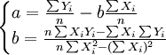
为简便计算，我们作以下定义： 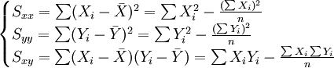
式中：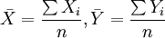
这样定义a、b后，参数由下列公式求得：
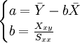
将a、b代入一元线性回归方程Yt = a + bxt，就可以建立预测模型，那么，只要给定x_{t}值，即可求出预测值。

2.5 神经网络
神经网络借助于强大的自适应学习能力成为近年来人工智能领域最具有突破性的技术。神经网络在广告计算、图像识别、自然语言处理、经济分析等领域有着广泛的应用。在时序处理领域，由于神经网络能够自动筛选出时间序列的特征，避免了人工提取时序特征的繁杂过程，成为做时间序列分析的理想模型。神经网络能够通过对现实中的数据进行抽象，并自适应构建特征，相对比手工设计特征具有成本设计代价低、特征构建精准的优点。多层神经网络对数据具有较高的抽象能力，位于高层的神经网络节点能够自动筛选来自底层网络节点的输入信息，并通过进一步抽象、总结输出给更高层。对于监督学习，神经网络能够自动筛选出输入数据中和输出数据关联性大的数据特征，并自动调整神经节点中的权值完成特征到输出数据的映射。
长短记忆网络（Long-Short Memory Network，LSTM）是一种递归神经网络（Recurrent Neural Network，RNN），递归神经网络的计算节点的输出不仅仅和输入数据以及模型参数有关，而且和其内部的状态有关，每次计算后，计算节点都会自动地更新内部状态，递归神经网络就具有了记忆功能。递归神经网络上一次数据输入通过改变计算节点内部的状态，进而可以影像系统的下一次输出结果，这样就建立了历时输入对当前输出的关联关系，有了时序的概念。
由于普通的RNN在训练中有较为严重的梯度消失和梯度爆炸的问题，导致当前网络计算结果只和距离当前时间比较近的几次输入数据有关。形象地说就是普通递归神经网络比较健忘，只能记住最近发生的事，这样就不能指望它能做时间跨度较大的推理了。
长短期记忆网络被广泛用于时序处理相关的模型中，如金融、自然语言处理、自动问答、人机交互。在业务容量管控子系统中，由于用户使用的规律性变化，软件内部自身相对稳定的指令序列，应用在运行的过程中会呈现出相对稳定规律性变化。应用在不同的运行阶段往往会表现出不同的运行状态，而这些状态之间往往具有前后的时序关系。使用长短期记忆神经网络学习应用的运行态势变化规律，可以完成对系统未来运行态势的预测。进一步根据应用未来运行态势的预测结果，可以合理的对应用进行扩缩容、根据监控反馈结果挖掘系统异常变化。

2.6 本章小结
本章主要介绍开发京东容量管控平台所使用到的技术和框架。首先介绍了项目源数据的采集所使用内部框架JMQ以及个人所是用到的采集模块Psutil，接着介绍了数据预处理的几种方式数据归一化、滑动窗口、孤立森林。之后又介绍了课题中所用的集中主要的算法模型，线性回归、聚类模型以及神经网络，其中重点介绍了神经网络中递归神经网络的一种，长短期记忆神经网络。

第三章 业务容量管控子系统的分析与设计
本章通过分析业务容量管控子系统的实习应用场景，给出了其详细需求功能点。作为京东应用性能管理监控平台的一个子系统，本课题和应用性能管理监控平台有着千丝万缕的关联。为了更全面的展示业务容量管控子系统的在应用性能管理监控平台和公司发挥的作用，本章首先大概介绍了应用性能管理监控平台的整体情况；然后从公司管理者和系统使用者即普通运维工程师的角度分析业务容量管控子系统所要具备的功能，并提炼出具体的功能点。

3.1应用性能管理监控平台整体概述
京东内部之前在运维方面有多个自动化或半自动化运维系统，导致监控信息比较分散，开发人员和运维人员在获取监控数据时需要多个系统之间切换，不便于一站式的监控及对业务运行情况的整体了解。随着业务复杂度的提高，如何提升运维工作效率以及如何降低机器资源成本成了摆在眼前必须解决的问题，所以对多个运维系统进行重新规划调整，将业务、性能、组件、基础服务的监控和管理，按照业务维度创建了应用性能管理监控平台，主要提供一站式监控平台、专属的监控大屏、丰富的数据接入方式、业务的容量管控等功能来降低机器资源成本并提升运维日常工作效率。
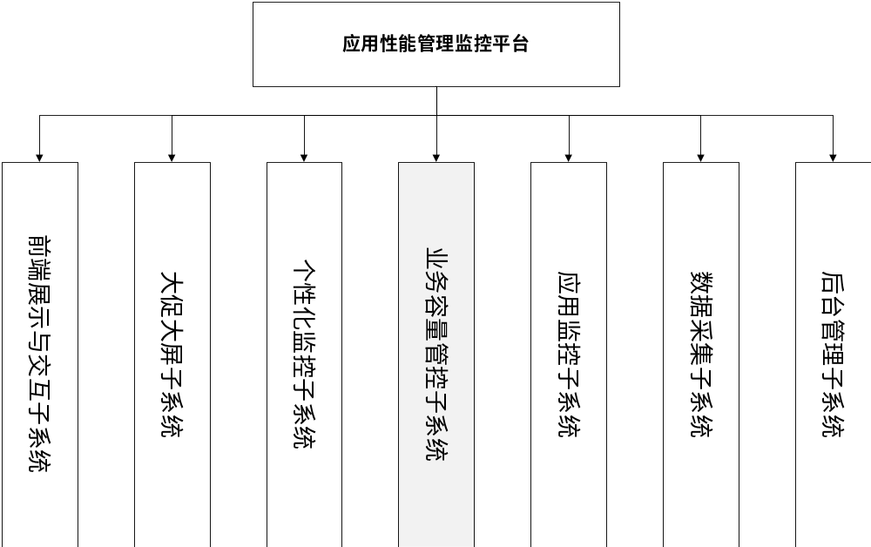
图3.1应用性能管理监控平台模块分解图
应用性能管理监控平台划分为六个功能：前端展示与交互功能、大促大屏功能、个性化监控功能、业务容量管控功能、应用监控功能、数据采集功能、后台管理功能。在应用性能管理监控平台中每个功能对应一个子系统。具体的子系统划分如图3.1所示。

3.2 业务容量管控子系统的应用场景分析
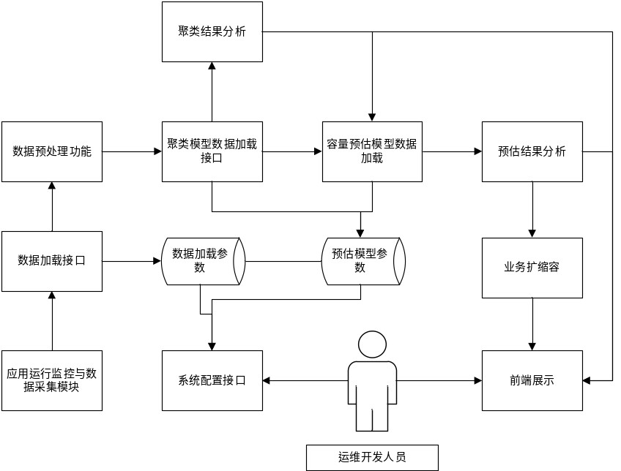
图3.2业务容量管控子系统应用场景分析
如图3.2，在真实的业务容量管控子系统应用场景中运维平台开发人员主要有两部分工作，一是要保证容量管控系统更好的适配数据采集和数据分析模块，在具体过程中对系统的内部参数进行调整，具体涉及到数据的重新加载，聚类模型和预测模型中输入参数、输出参数的增删改查，比如说随着应用的不断增加和一些应用的下线，重新加载指定时间粒度下的应用性能参数数据；大促前后的一些数据对比和问题分析，需要重新调整模型参数等；二是根据预估结果分析，与前端展示进行交互，确定对相关业务扩容和缩容机器容器的数量。

3.3业务容量管控子系统的需求分析
在上一节中介绍了业务容量管控子系统的应用场景，在本节中将更进一步地从上一节的应用场景中提炼出业务容量管控子系统的的详细的具体功能点。数据采集及预处理模块功能是将数据从两个不同的渠道采集之后针对不同的机器学习模型进行不同的数据预处理。容量预估功能是在数据预处理之后先建立聚类模型将应用分为不同的类型，之后又针对不同的业务分别建立对应的线性回归模型和神经网络模型进行容量预估。预测结果分析功能即针对预估结果进行分析其合理性。最后通过接口将容量预估结果以及合理性分析和扩缩容建议展示到前端web页面。

3.3.1数据采集及预处理模块功能
运维开发人员在监控系统运行时，往往需要从不同的时间维度和时间粒度分析不同业务的运行状态。比如在公司内有些应用会随着用户的周期性行为规律而使系统的访问量以及系统的每秒查询率呈周期性规律变化，而这些周期的长度往往以月、周、天计算。在应用性能管理监控平台中，底层的数据通常都是以秒为时间单位采集的，直接使用采集回来的数据会导致很多问题：首先，直接使用原始数据导致数据量过于庞大，从而训练时计算量也很大；其次因为系统状态的周期性是长期行为，短期的系统行为存在很多的系统随机噪点，如果不进行去噪对于后期的训练结果会造成一定影响；再次对于建立聚类模型时，不同维度的数据具有不同的权重，所以对数据进行归一化也是必要的；最后对于神经网络模型来说，如果输入的数据为系统的短期行为，神经网络很难找到其数据之间的规律，但长期的数据，原始数据规模又过于庞大，根据运维经验和实际观察，当业务处于低负载时，采集的数据中有很多的数据是无效的，因此为了合理减少神经网络模型的训练量和降低预测的难度在数据预处理时采用滑动窗口技术。

3.3.2容量预估模型功能
业务系统未来的运行状态对当前运行调度有着重要的指导意义，如果能够通过预测业务在指定访问量下或者未来一段时间的系统负载情况，就可以根据系统的负载指导增容或者缩容。这样做的意义是能够以尽量少的机器资源保证可靠地的服务，减少企业的额外支出，提高经济效益。对业务系统的指定访问量下的运行状态的容量预测能够指导运维开发人员在流量高峰时期的容量管控，而对系统短时间跨度的运维态势预测可以及时发现系统中是否有异常变化产生并且及时调整机器负载容量。
运维人员通过对服务状态的监控，可以从宏观的整体服务到微观的服务实例，掌握服务运行的状态。首先运维人员可以从整体服务状态得知服务集群的指标的平均和指标的分布，通过指标的平均来评估服务整体的状态，通过指标的分布来找到服务实例中的异常点。通过服务实例的异常点深入到微观的服务实例，再根据服务实例的状态来具体分析问题。对于服务治理的运维部分，业务容量管控系统主要关注的是服务的容量规划，容量是对外服务能力的体现。服务容量规划是结合服务的状态和用户对服务的目标来给出现在服务的容量状态和容量规划的建议。
（1）应用聚类需求分析
不同的业务应用指标从本质上来说都是一系列时序数据，从逻辑分类来说，指标可以有不同维度和时间粒度。不同的监控项需要不同种类的指标，例如CPU密集型的应用比较关注CPU的繁忙程度，而IO密集型的应用更加关注每秒IO操作数和写入/读取字节数，所以对于不同的业务应用应该对其主要关注的监控指标进行预测。因此需要对公司内部微服务框架下的核心应用进行分类，分为偏消耗CPU型应用、偏消耗内存型应用、偏消耗磁盘型应用等。核心应用和非核心应用的区分是通过运维人员人工打标的。打标的依据是根据往年的大促期间，业务的扩缩容情况，大促期间有过扩容的并在扩容数量达到一定规模便标记为核心应用，相反便是非核心应用。
对于直接采集来的源数据往往因为数据粒度过于小，数据量对于运维来说过于庞大，不能直接使用。需要将原始数据从机器可读的数据转化成机器学习模型可训练、运维开发人员可分析的数据。不但业内没有这样的应用分类的具体标准，而回到分类问题的本质，就是用于将事物打上标签，通常结果为离散值。例如判断一幅图片上的动物是一只猫还是一只狗。分类作为一种监督学习方法，要求必须事先明确知道各个类别的信息，并且断言所有待分类项都有一个类别与之对应。但在处理海量数据的时候，如果通过预处理使得数据满足分类算法的要求，则代价非常大。结合该课题的具体业务场景，公司应用大概有三千多，核心应用有不到一千五百个，但采用人工打标，典型的应用数量太少，想提高打标数量的话，不仅要凭借运维工程师平时的运维经验，还要跟具体开发进行验证，消耗的时间和人力太大，这个时候便又调研了聚类算法。聚类的相关技术介绍在第二章已有说明，通俗的将是根据样本间的距离或者相似性来定义聚类、即把相似的（或距离近的）样本聚为同一类，而把不相似的（或者距离远的）样本归在其他类。结合业务情况和数据特征，综合考虑才有聚类算法，再得到每一类的聚类中心之后，再根据聚类中心和各个应用数据之间的欧氏距离长短再进行分类的理论依据是可行的。
（2）应用容量预估需求分析
每次电商业务的大促来临之前，各个业务的运营侧会给出大促期间对应业务的用户访问量，应用到系统里面用每秒查询率QPS进行替代，在没有建立算法模型之前，都是凭借运维人员多年的工作经验或者等比预估进行扩容，这样预估出来的扩容数量不一定准确，会存在预估过量，大促期间资源使用率不高，机器躺在机房里，没有多少访问量，机器资源大量浪费，极大增加了公司的采购成本这块的支出，或者会出现前期预估不足，然后在后续压测时发现扩容不够，进行第二次、第三次扩容申请，这样导致了人力的浪费，研发和测试在扩容期间需要投入很多时间在这个上面，来保证相关业务在大促期间能正常使用，不至于宕机等情况的出现。为了解决这些问题，降低人力物力，提高运维效率，课题建立回归模型以便在大促来临之前对业务运行的负载指标的预测，从而进行合理化的扩缩容。
近些年来神经网络、深度学习相关技术的发展给时序分析领域带来了新的技术解决方案，在本课题在建立回归模型之后又选择神经网络模型作为时间序列预测模型的实现算法。再这些模型具体的功能视线中，预估模块要具备模型的构建、训练、预测等功能；这些功能实现了基本的预测流程，能够保证预测结果的顺利产出。另外预测模块还需要提供模型的存储、加载等功能。

3.3.3预测结果分析功能
对于线性回归模型，通过拟合优度即R²来衡量模型的质量，拟合优度是指回归直线对观测值的拟合程度。度量拟合优度的统计量是确定系数R^{2。}。R²最大值为1。R²的值越接近1，说明回归直线对观测值的拟合程度越好。神经网络预测功能通过分析一段时间内的历史资源消耗水平预测系统未来一段时间内的资源消耗水平。业务应用资源消耗被监控主要观测值和对应时刻下的预测值之间的残差往往隐含着所负载容器中的一些信息，如所负载容器的异常变化和预测系统的预测效果。
时序的平稳性是时序的一个重要特征，在一定程度上其能描述时序中所蕴含的规律，平稳的高斯白噪声是不包含“规律”的。时序中的趋势性、周期性的具体表现是时间序列随着时间的增长而变化。预测功能的预测原理是学习到时序的规律性变化，在理想情况下，由于时序的规律性变化已经被神经网络预测模型学习到，所以残差将不再具备规律性，残差序列是不具备任何信息的系统随机抖动，分析残差的平稳性可以分析预测系统额学习效果。
时间序列异常挖掘是时序数据挖掘中的一个重要的应用场景。异常时相对于正常而言，是一种非频繁发生的事件。系统的异常行为不是系统自身正常运行机制的体现，在数据挖掘中有着极大的研究价值。在应用性能管理监控平台中，系统的异常资源消耗态势往往是具有风险的。此时就需要及时通知相关人员及时介入，分析相关业务的运行情况，及时采取相应的措施。在时间序列预测功能通过对系统行为模式的学习可以通过历史资源消耗态势对系统未来资源消耗态势做预测。预测得到的系统资源消耗是未来系统资源消耗的期望，残差代表了真是的资源消耗和预测期望之间的偏差。通过分析残差的分布是否正常来挖掘系统异常是一种常用的方法。
根据预测结果结合扩缩容公式进行相应的扩缩容，会有在扩缩容相关操作之后系统的运行状态具体指标的预估，以这个预估和实际情况进行对比也能得到预测模型的优良情况。

3.4系统核心算法模块设计
在第二章中介绍了业务容量管控子系统中所涉及到各种技术的基本原理。在第三章前半部分又介绍了业务容量管控子系统的需求分析和详细的功能点。本节将结合第二章介绍的相关技术和系统需求介绍课题中所涉及到的相关算法模型。首先简要介绍整个算法分析模型的数据处理流程，之后详细介绍聚类模型和容量预估模型的设计。
在应用性能管理监控平台中，根据业务需求和数据特征先后使用了孤立森林算法、聚类算法、线性回归算法、神经网络算法。主要目的还是为了预测业务负载容器的资源消耗指标。预测算法最早广泛应用于经济领域，预测未来经济走势、股票涨跌指数，最常见的一些模型都是一些线性模型。确实能够解决一部分问题，但表达不了输入输出之间的非线性关系。在课题的前期的技术预研中，除了传统的线性回归模型、分类模型、聚类模型，也调研了深度学习中神经网络相关技术，发现神经网络优秀的分线性表达能力十分适合业务运行状态的挖掘。

3.4.1聚类算法的设计
不同的业务监控项注重不同种类的指标，例如CPU密集型的应用比较关注CPU的繁忙程度，而IO密集型的应用更加关注每秒IO操作数和写入/读取字节数，所以对于不同的业务应用应该对其主要关注的监控指标进行预测。因此需要对公司内部微服务框架下的核心应用进行分类，分为偏消耗CPU型应用、偏消耗内存型应用、偏消耗磁盘型应用等。核心应用和非核心应用的区分已经在需求分析章节作了相关说明。根据需求和业务现状，调研了分类和聚类算法之后决定采用基于k-means聚类算法。表3.1是几种常用的聚类算法的相关特征
聚类算法 | 算法特征
分层聚类 | 时间复杂度为n2，不适合大数据量
t-SNE聚类 | 高纬度方法聚类模型，面向高纬度特征数据
密度聚类 | 不指定聚类个数
K-means聚类 | 线性复杂度，需指定聚类个数
表3.1聚类算法相关特征表

3.4.2线性回归算法设计
在聚类模型建立之后，对微服务架构下的所有核心应用，得到了哪些是偏耗cpu型，哪些是偏耗内存型，哪些是偏耗磁盘型等类别之后建立线性回归模型。以耗cpu型举例，两个指标是应用非常关心的指标，一个是cpu使用率，一个是访问量QPS，横坐标是访问量 QPS，纵坐标是系统各项性能指标(这里是cpu使用率)，我们给每个资源都设置一个阈值，当访问量不断增加时，必然是cpu使用率达到瓶颈，我们用整个过程中的监控数据给 APP1 建立一个回归模型，而这条回归线和阈值线的交叉点，就是此应用的最大访问量。其中一次线性回归模型图如图3.3。
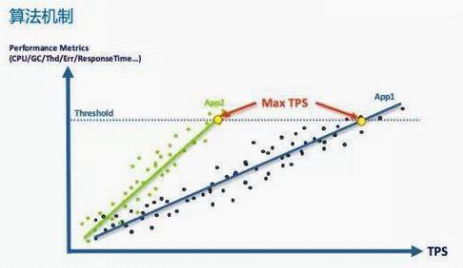
图3.3一次线性回归模型图
除了一次线性回归算法，也考虑到当一些高负载的业务应用，当它的cpu使用率达到50%或者60%之后，并不会随着qps的增加呈直线的线性变化，而是呈抛物线或者更复杂的曲线变化，所以对于这部分应用，在对其低负载的情况建立一次线性回归之后，对于高负载部分建立了二次和多次线性回归。使整体回归模型的预测准确率更高。

3.4.3神经网络算法模型设计
在业务负载的计算机系统中，系统前后运行状态的关联性复杂，往往成非线性关系，因此传统统计模型不适宜在时序挖掘领域中。传统的BP神经网络具有良好的自组织性，通过学习大规模数据训练模型内部能够自组织迭代最终生成不同影响因素和预测值的映射关系。并且多层神经网络能够无限逼近任何非线性关系，这也是传统的统计模型不能比的，但对于传统BP神经网络而言一旦训练过程结束，其内部的参数就固定了。BP神经网络不具备记忆功能，其每次输入只和当次的输入数据有关。任何一次预测的结果都只是当前输入数据的函数，没有体现出时序的前后拓扑关系。但在时序处理领域，系统中发生的某个事件所产生的影响会在若干时间片之后才会体现出来，由于BP神经网络不具备记忆功能，它已经记不起若干时间片之前发生了什么。而长短记忆网络（LSTM）作为一种递归神经网络恰恰能弥补传统神经网络这方面的不足。
在业务容量管控系统中要构建起应用历史资源消耗和未来资源消耗的预测模型，模型的输入数据是历史某一段时间内系统某种类型的资源消耗，输出的是未来某一时刻该种类的资源消耗。若预测模型输入历史数据中t个时刻的时间序列的状态（X1,X2…..Xt），而预测模型需要输出t+p时刻下的时间序列的状态Xt+p，称p为预测步长。在线上预测时，由于预测模型每一次都会预测得到将来p时刻后的系统资源消耗，因此可以获取当前时间之后最多到p的系统资源消耗。由于在时间序列的预测模块中使用了LSTM这种具有记忆能力的计算节点，上一次的输入数据会对下一次的预测结果产生应用，模型默认输入数据是有时序关系的，训练时的训练数据要按照原有数据的顺序输入到训练模型。
过拟合问题是神经网络模型中的一个突出的问题，具体表现为随着训练的持续进行，模型在训练集上的误差越来越小，但在测试集上误差越来越大。过拟合问题的发生会导致模型的预测精度不高。训练数据集过小、模型VC维过高等都会使模型的泛化能力变弱。为了提高预测模型的泛化能力，在时间序列预测模型中，采用dropout方法降低模型的复杂度。dropout的原理是每一次训练时，以概率p屏蔽掉部分神经网络节点，构成一个结构更简单的网络模型。预测时，系统将每个节点的输出都乘以p。dropout通过减少神经元的公适应关系让模型去学习数据中更鲁棒性的数据特征。
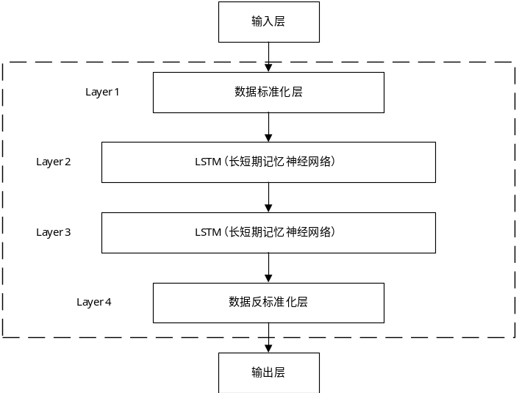
图3.4 LSTM预测模型示意图
如图3.4所示系统运行状态LSTM预测模型示意，预测模型共有六层：输入层、数据标准化层、LSTM层1、LSTM层2、数据反标准化层、输出层。递归神经网络最终经由tanh激活后输出的值位于[-1,1]内，若为分类任务则可以经由，进行处理，但本课题中要做的是对时序数据的处理，因此需要的输出即为tanh的输出，因此需要将原始数据进行尺度放缩。这里算了标准化对原始数据进行尺度放缩。即将源数据通过下面的公式转化为均值为0，标准差为1的服从正态分布的随机变量：
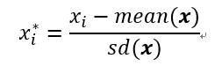

3.4 本章小结
本章主要是介绍系统主要部分的相关需求分析与模块设计。首先通过业务容量管控子系统功能进行了需求分析，结合应用性能管理监控平台的基本功能着重介绍了子系统下主要模块的需求分析并进一步提炼出来了系统功能点。之后又先后介绍了系统总体结构和相关算法模型的具体设计。

第四章 业务容量管控子系统的实现
在论文的上一章中详细阐述了业务容量管控子系统的需求分析，并列出了要实现的需求点。之后又介绍了系统中所用到的典型的算法模型。本章将结合上一章的相关内容，从系统实现的角度对业务容量管控子系统进行功能设计。本章的第一部分介绍应用性能管理监控平台的总体架构。在后续的章节中进一步介绍各个核心模块的类图，并结合类图详细介绍系统不同模块的详细设计与实现，包括属性描述、关键算法、流程图等。

4.1业务容量管控子系统的功能结构
京东业务容量管控子系统是京东应用性能管理监控平台的一个子系统，本节先简要介绍应用性能管理监控平台中其他子系统的结构和功能以明确业务容量管控子系统在整个平台中的位置和作用。

4.1.1 应用性能管理监控平台总体结构
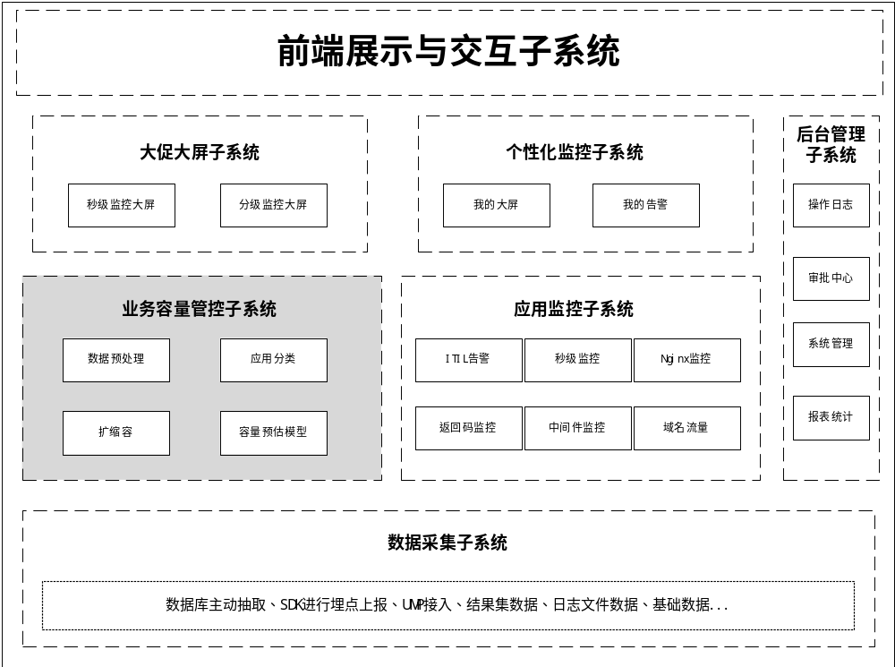
图4.1应用性能管理监控平台结构图
如图4.1所示，应用性能管理监控平台被划分为六个子系统。分别是数据采集子系统、大促大屏子系统、个性化监控子系统、业务容量管控子系统、应用监控子系统、后台管理子系统、前端展示与交互子系统。
数据采集子系统是整个应用性能管理监控平台的大部分功能的数据源。负责数据的采集、存储以及在线分发功能。数据采集方式包括数据库主动抽取、SDK进行埋点上报、UMP接入等。采集的数据包含结果集数据、日志文件数据、资源消耗指标等基础数据。
大促大屏子系统是针对京东大促期间核心业务所创建的秒级监控大屏和分级监控大屏。以便实时监控大促期间的核心业务状态。
个性化监控子系统是针对业务的开发者或者负责人，可以将最关心的指标定制呈属于自己监控大屏，也可以定制自己的告警策略，针对不同的告警策略，平台提供了tp、sum、count、agv、max、min等计算能力。
应用监控子系统包含ITIL告警、秒级监控、Nginx监控、返回码监控、中间件监控、域名流量等功能，是平台层面针对所有应用的监控。同时也根据不同大类的监控平台应用了同比、环比、基线、阈值等多种策略、复合策略的告警方式。
后台管理子系统是提供应用性能管理监控平台下所有子系统的后台管理，包括操作日志、审批中心、系统管理、报表统计等。
前端展示与交互子系统提供友好的交互界面。提供整个平台中各项报表的展示、子系统部署配置的输入和保存等功能。
业务容量管控子系统是本课题研究和实现的部分。该子系统共分为数据采集分析模块、应用聚类模块、容量预估模块和扩缩容及通知模块。数据采集分析模块获取业务容量运营相关指标，并做去噪、滑动窗口、归一化等数据预处理。应用聚类模块是分析应用运行特征数据，根据不同数据特征建立聚类模型将应用分类。容量预估模块是建立了两个容量预测模型，一个是线性回归模型，一个是神经网络模型用来预测容量消耗指标。扩缩容及通知模块是根据容量预测结果通知运维开发人员进行相应扩缩容。

4.1.2业务容量管控子系统模块说明
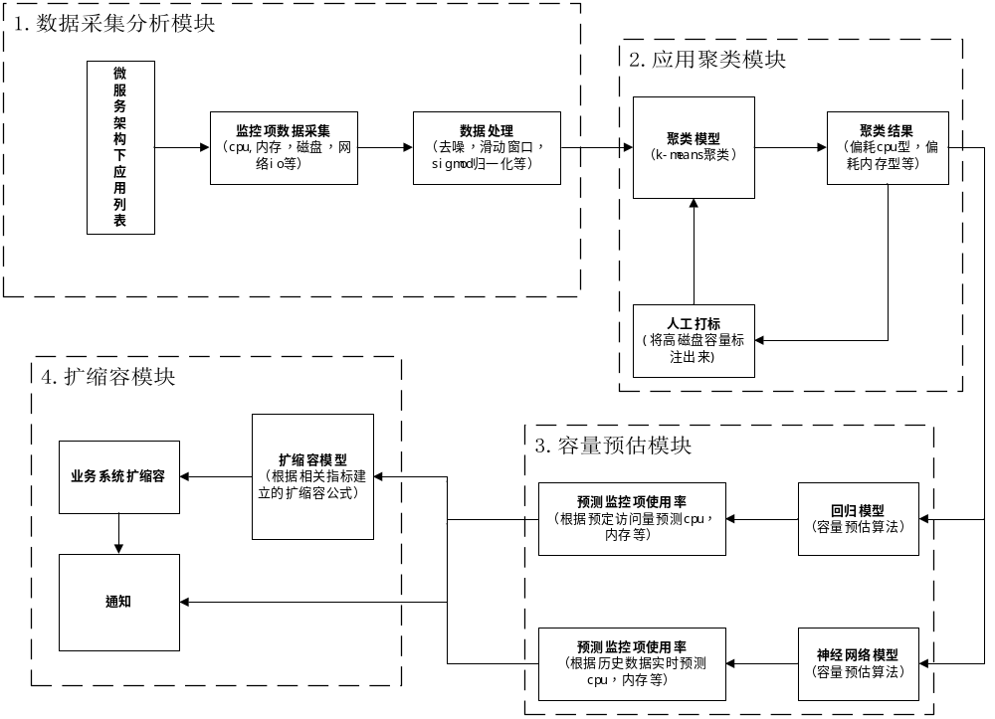
图4.2业务容量管控子系统结构图
如图所示是业务容量管控子系统的系统整体结构图。业务容量管控子系统中包含数据采集分析模块、应用聚类模块、容量预估模块和扩缩容及通知模块。数据采集分析模块即采集企业微服务架构下所有核心应用运行的资源消耗指标，比如CPU使用率、内存使用率、磁盘使用率等以及用户访问量QPS。指标采集过程中获取的指标数据是秒级的时间序列。刚开始使用python的psutil模块自己采集了一些做技术预研。预研结束正式实施项目时，原始的应用消耗指标序列包含了大量的随机误差，且数据规模十分庞大，不利于后面各个模型的数据训练。所以针对不同的模型进行了不同方式的数据预处理。之后建立了基于k-means的聚类模型对所有核心应用进行分类，每个应用得到相应的分类结果之后，针对每一个应用建立容量预估模型，该模型中包含根据qps预估容量消耗指标的线性回归模型和根据大量历史数据建立的神经网络模型。之后经过残差平稳性分析后，通知运维开发人员进行自动化扩缩容。

4.2业务容量管控子系统的关键模块实现
业务容量管控子系统最主要的功能是为应用预测指定条件下系统的资源消耗情况。关键模型的基本功能包括模型的加载、模型的保存、数据训练、预测输出。模型的基本功能构建起了模型的预测功能，除此之外模型还应该具备预测模型的编辑功能。
因为不同类型的数据源不同，所以模型的加载功能能够读取保存在不同数据库中的数据，并解析数据中的模型相关信息，初始化预测模型。模型的保存过程即加载的逆过程，将预测模型中的所有参数格式化并通过数据库接口把模型信息永久保存在数据库中，将训练好的模型保存到指定目录中。

4.2.1数据采集分析模块的实现
1、数据采集
因为公司的数据集市有专门的开发人员进行采集管理，需求方一般要通过流程审批，再通过公司内部的消息中间件JMQ，采用发布订阅模式进行目标数据的订阅，流程较复杂。所以在前期的课题技术预研期间，利用python的psutil库自己写了一套简单的采集程序。
技术预研之后，在正式采集线上的数据集时，利用了公司内部的消息中间件JMQ，由数据管理员将课题所需的618大促当天所有的应用的秒级qps、cpu使用率、内存使用率、磁盘使用率等发布到JMQ上，我们再进行订阅消费。
2、数据预处理
1）数据去噪
因为系统的运行状态的波动性，采集到的数据是存在数据噪点的，本课题采用孤立森林算法进行去噪。 孤立森林适用与连续数据的异常检测，学术界对异常的定义有很多种，结合本课题数据产生场景，可以将异常定义为容易被孤立的离群点，即理解为分布稀疏且离密度高的群体较远的点。用统计学来解释，在数据空间里面，分布稀疏的区域表示数据发生在此区域的概率很低，因为可以认为落在这些区域的数据是异常的。
from sklearn.ensemble import IsolationForest
dataqpsvalue = []
for line in open("", "r").readlines():
dataqps = []
dataqps = line.split()
dataqpsvalue.append(int(dataqps[2]))
X = dataqpsvalue[]
X_train = []
for i in range(len(X)):
a = [0,0]
a[1] = X[i]
X_train.append(a)
X_test = dataqpsvalue[]
X_t = []
for i in range(len(X_test)):
a = [0,0]
a[1] = X_test[i]
X_t.append(a)
clf = IsolationForest(behaviour='new', max_samples=86400, contamination='auto')
clf.fit(X_train)
y_pred_train = clf.predict(X_train)
y_pred_test = clf.predict(X_t)
图4.3 孤立森林算法代码
本课题中采用python的sklearn模块调用IsolationForest，首先创建对象并对模型进行配置，最大样本数量为86400，即一天的秒数量。因为数据量较大，如果一次性全部做异常检测内存不够，所以采用for循环分块调用数据，最后再组合起来。之后用训练数据拟合模型，用拟合好的模型再去分类训练数据。下图即为域名为pro.j.jd.com的应用的qps应用了孤立森林算法之后的异常检测后的可视化界面。带有数据值的红点便为异常点，即为噪点。
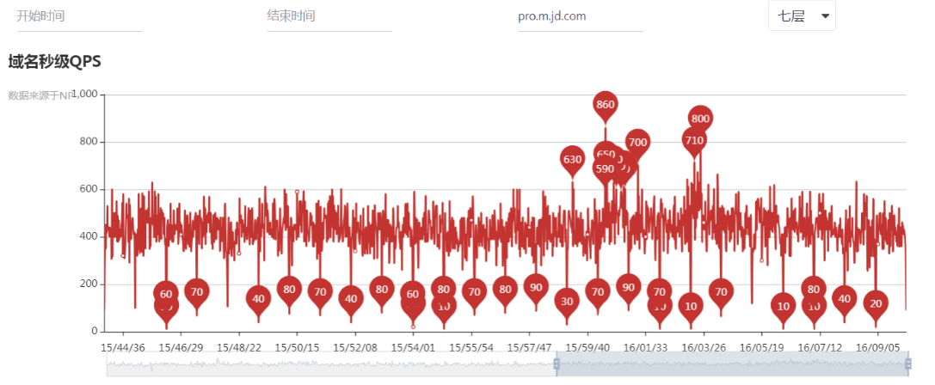
图4.4 孤立森林异常检测界面
2）滑动窗口
数据采集分析模块收集到的应用不同计算机资源的消耗情况，将以秒为粒度的时间序列转化为时间粒度较大（分钟、小时等）的时间序列，该数据处理方法对后面应用神经网络模型有较大的意义。在一个时间序列中，使用滑动中位数、滑动最大值、滑动最小值、滑动方差等时间序列的特征。并通过控制步长和窗口尺寸大小完成时间序列的压缩，同时也具有不同那个程度的降噪功能。滑动中位数受极大值和极小值的干扰较小，使用滑动中位数压缩后的时间序列可以有效避免系统中的异常点对时间序列走势的干扰，保证整体的运行态势相对稳定。滑动最大值、最小值描述了在一定的时间段内应用对于某个系统资源消耗的变化范围。滑动方差则表明了系统在一段时间内资源消耗的抖动情况。
原本在系统中由滑动最大值、最小值、中位数和分段方差构成的多元时间序列是原有时间序列的重要特征，在系统中用作可视化数据的展示、预测模型的训练和预测数据。但在算法的实现上还要考虑时间复杂度的最优算法，这些参数的计算方法各有不同。
滑动中位数算法使用一个最大堆和一个最小堆两种数据结构完成。在计算过程中，始终保持最大堆中的元素小于等于中位数，最小堆中的元素大于中位数，并保证最小堆和最大堆中的元素个数之差不超过2。对于尺寸为k的滑动窗口而言，初始化时需要将前面一部分元素按照顺序逐个插入堆中，之后每移动一个位置，需要从滑动窗口中插入一个值并删除一个值，使用最大堆和最小堆的滑动中位数算法每次插入、移除一个元素的时间复杂度为logk。若输入的时间序列的长度为n，则整体时间复杂度为nlogk，空间复杂度和窗口大小有关，为O（k）。滑动最大值、滑动最小值以及滑动方法具体算法过程就不一一介绍了，表4.1即为滑动窗口各算法复杂度。
算法 | 时间复杂度 | 空间复杂度
滑动中位数 | O（nlogk） | O（k）
滑动最大（小）值 | O（n） | O（k）
滑动方差 | O（n） | O（1）
表4.1滑动窗口各算法复杂度

4.2.2应用分类模块的实现
获取到整个微服务架构近1492个核心应用的cpu使用率、内存使用率和硬盘使用率之后，考虑到CPU和内存的指标随着用户的访问是以秒级为单位实时动态变化的，但是硬盘使用率却是随着数据或者文件的输入输出发生变化的，当没有数据的输入或者输出时磁盘使用率是长时间不变的，所以将磁盘使用率并到和cpu、内存一起聚类是不科学的，所以采用人工打标的方式，将磁盘使用率在大促期间和非大促期间都超过50%的标为偏耗磁盘型应用，统计结果有324个应用属于偏耗磁盘型。之后我们采集了剩余1168个应用三天共3*86400秒的数据，去噪之后使用json嵌套数组的数据结构，即{time：[cpu，mem]}将每个应用每一秒cpu使用率和内存使用率对应起来。
因为数据量过大，采用k-means会非常消耗内存，计算速度会极大收到影响，所以课题在技术预研时采用sklearn中的k-means算法，但在后面的实际操作中采用了sklearn提供的MiniBatchkmeans算法，该算法继承自k-means算法，是k-means算法的变种，采用小批量的数据子集减小计算时间，同时仍试图优化目标函数，小批量是指每次训练算法时所随机抽取的数据子集，采用这些随机产生的自己进行训练算法，大大减小了计算时间，与其他算法相比，减少了k-means的收敛时间，产生的结果只是略差于标准算法。虽然降低了聚类的效果，但是在实际项目中表现差距并没有很大。
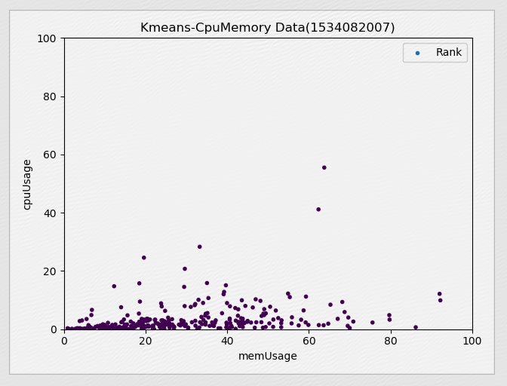
图4.5 cpu内存数据分布图
根据图4-5观察发现cpu使用率几乎都分布在0~40%区间，而内存使用率却分布在0~100%之间，数据之间的权重失衡会造成聚类结果偏差过大等影响，所以在数据去噪之后，将每个维度的值减去其均值之后，利用Sigmoid函数进行归一化映射，使其相对均匀的分布在[0,1]区间。关键算法demo如图4-6。
from sklearn.cluster import MiniBatchKMeans
def loadmid():
filename = ''
list = []
for line in open(filename,'r').readlines():
listtem = line.split(" ")
listmc = []
mem = listtem[0]
cpu = listtem[1]
listmc.append(int(mem))
listmc.append(int(cpu))
list.append(listmc)
return list
def sigmoid(x):
y = 1.0/(1.0 + np.exp(-x))
return y
clf = KMeans(n_clusters=2)
y_pred = clf.fit_predict(cpumem1)
centroids = clf.cluster_centers_
label_pred = clf.labels_
图4.6聚类算法代码
之后应用到平台里面是以部门为维度，以容量应用分类统计图和容量应用分类统计表的形式进行展现，界面如图4-7所示。
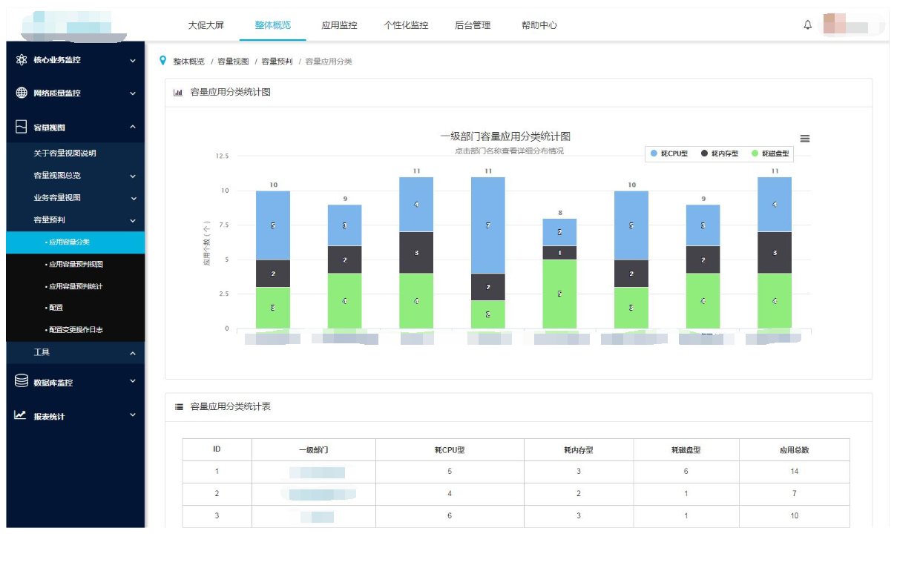
图4.7应用分类页面

4.2.3容量预估模块的实现
容量预估模块中包含两个模型，一个模型是线性回归模型，另一个是神经网络模型，其中线性回归模型已经完成全部内容投入到平台使用，神经网络模型已完成技术预研和算法模型建立，但因为一期规划中没有，二期还在实施当中，所以没有投入到正式使用。
1）线性回归模型
建立线性回归模型之前，观察一部分典型应用的数据分布情况，发现数据整体呈线性分布，但出现两种情况…，第一种情况是由于系统的波动性产生了一些噪点，据统计噪点占比大概在3%~5%左右，采用孤立森林识别出噪点，进行去噪之后，进行线性回归。第二种情况是发现小部分应用因为数据源是从京东deeplog系统中获取到的，原始数据在采集之后是按照10s取均值的方法从单机聚合到应用的，因此采用滑动最大值的方法，将窗口大小设置为10进行数据预处理之后进行线性回归。回归效果如图4-8，绿色直线即为线性回归模型。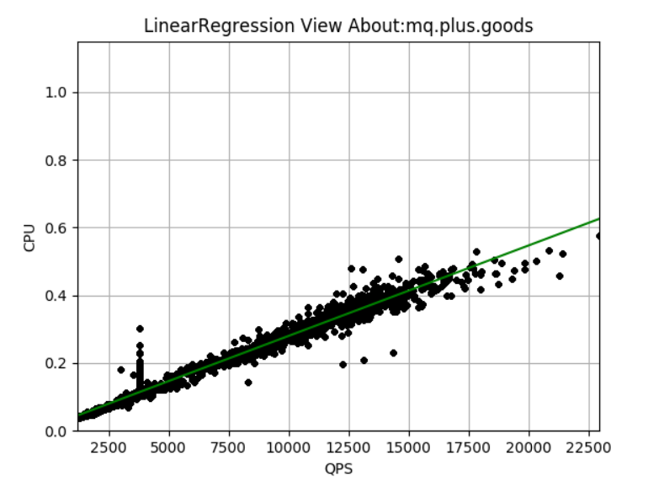
图4.8一次线性回归效果图
线性回归算法应该是所有机器学习算法中较为简单的算法，但是如何在不同的应用运行情况下建立不同的线性回归模型还是没有想象中那么简单的。当完成应用分类模型的建立，得到分类结果之后，针对不同类型的应用，利用不同类型的数据建立线性回归模型。例如当判断得到域名为ware.m.jd.local的应用属于偏耗CPU类型时，分别采集了应用在618大促期间和非大促期间的数据，进行对比用来判断应用在不同时期是否可以建立统一模型。表4.2通过截距、斜率、R方、残差内准确率等参数对比说明同一模型在大促和非大促期间是可以建立统一模型的。
日期 | R方 | 截距 | 斜率 | 准确率 | 预测值
6.18 0点-1点 | 0.927377 | 0.02705294 | 5.81E-07 | 0.7877 | 0.038680568
6.18 9点-11点 | 0.846892 | 0.02097213 | 7.35E-07 | 0.9077 | 0.03567679
7.7 全天 | 0.8113 | 0.02067907 | 8.32E-07 | 0.8979 | 0.037328737
7.10 全天 | 0.751403 | 0.02037238 | 9.13E-07 | 0.9167 | 0.038632143
表4.2同一应用不同时间线性回归模型对比表
在同一QPS下不同的模型预测值相差在0.005之内可以确定了同一应用下在大促和非大促期间可以建立统一的线性回归模型。之后又要考虑面对不同的应用是否可以建立统一的回归模型，所以分别对域名为ware.m.jd.local和search.m.jd.local的两个应用建立了线性回归模型，如表4.3 不同应用同一时间线性回归对比表，根据截距、斜率、残差内准确率等参数可以确定不同应用的线性回归模型是不同的，针对每一个应用都要建立一个线性回归模型。
应用 | 日期 | R方 | 截距 | 斜率 | 准确率 | 预测值
ware.m.jd.local | 6.18 | 0.93 | 0.027053 | 5.81E-07 | 0.7878 | 0.0387
ware.m.jd.local | 7.1 | 0.75 | 0.020372 | 9.13E-07 | 0.9167 | 0.0386
search.m.jd.local | 6.18 | 0.94 | 0.034718 | 1.99E-06 | 0.6967 | 0.0744
search.m.jd.local | 7.1 | 0.97 | 0.026018 | 1.98E-06 | 0.8572 | 0.0656
表4.3不同应用同一时间线性回归对比表
在刚开始的技术预研阶段，采集数据的对象都是一些典型的应用，其cpu使用率变化比较稳定，呈一次线性关系，但当对所有的应用做线性回归时，发现个别应用当cpu使用率高于某个值时，呈曲线状如图4.9所示针对极少数的这些应用，采用了当cpu使用率高于某个阈值时，采用二次线性回归，而低于这个值时采用一次线性回归。因为极少数的这些每个情况也不一样，所以取的阈值情也都不一样。
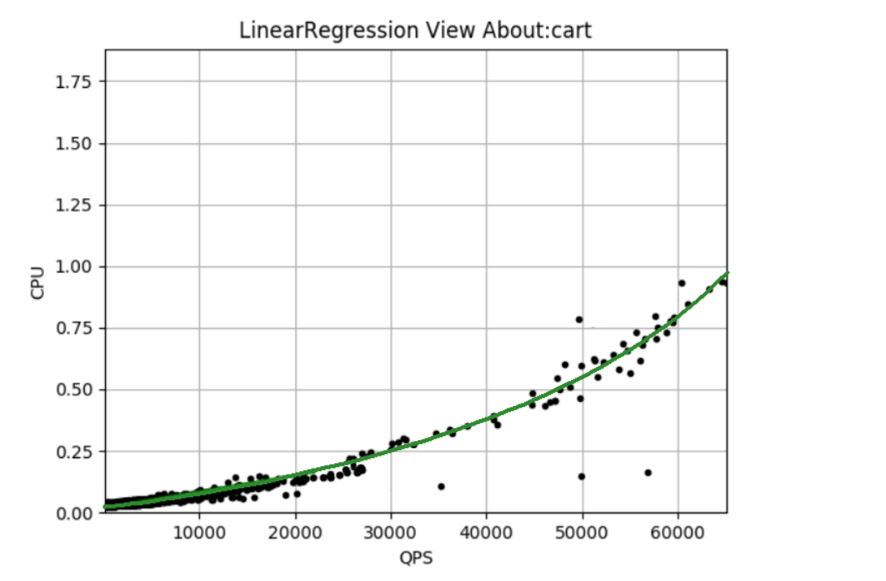
图4.9二次线性回归模型
在对所有的应用建立了线性回归模型之后，将所有模型的参数存入数据库，将模型的图片和公式存入服务器的指定目录供后端调用，界面如4.10所示。
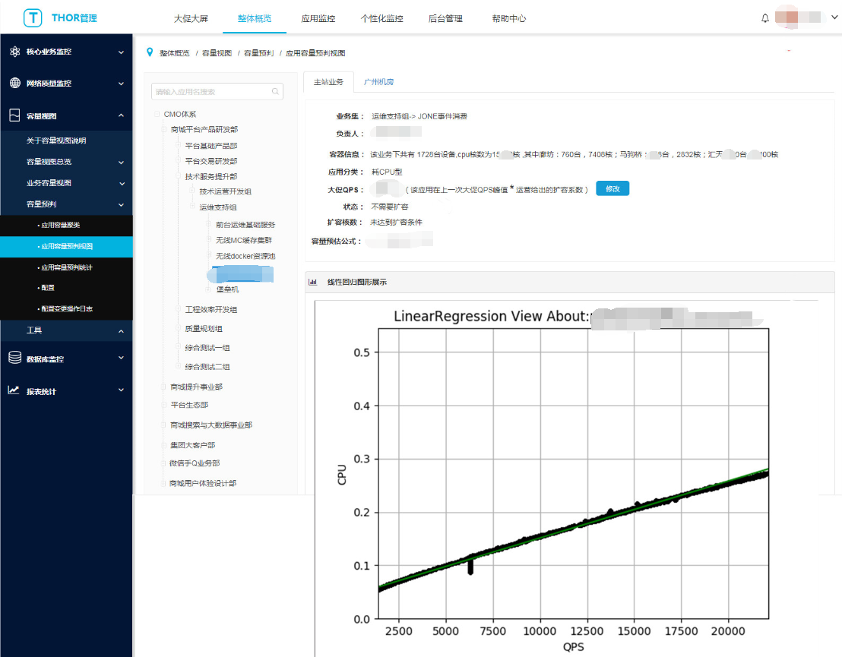
图4.10线性回归模型界面
2）神经网络模型
完成线性回归模型建立之后，应用性能管理监控平台业务容量管控子系统的一期的算法部分就完成了，结合业务场景，如果仅靠运营侧每次提供qps来预测业务容量资源消耗情况并不能够完全准确的把握未来系统的运行状态，因为运营侧提供的qps也是预估出来的，具有不准确性，所以建立神经网络模型，脱离qps这一维度的数据，用资源消耗指标的历史数据进行预估。
根据观察如图4.11 某应用CPU峰值利用率趋势图发现，应用的cpu使用率基本上是每分钟会明显出现一个峰值，并且这个峰值远高于其他值，结合日常的业务经验得知cpu使用率低于2%基本说明该容器上并没有业务运行，即采集到的该数据是无效的，所以在进行数据预处理时，选择的最小时间粒度为分钟，滑动窗口类型选择滑动最大值，这样就能把无效值过滤掉。
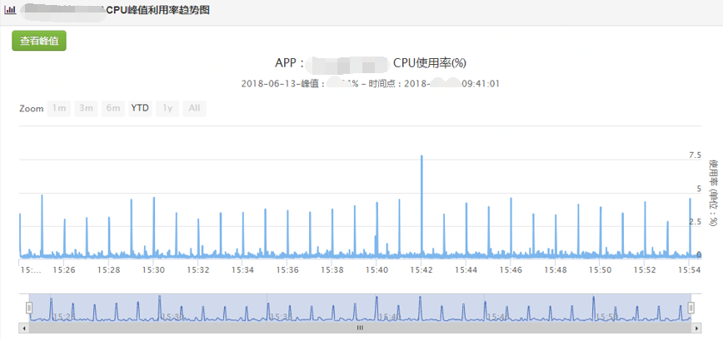
图4.11某应用CPU峰值利用率趋势图
在确定要建立基于LSTM的神经网络模型之后，超参数选取作为神经网络模型实现的重要一个环节，对模型的实际输出效果有重大的影响。神经网络的层数、每层中的节点类型、节点个数都是影响神经性能的几个重要参数。所以建立了不同参数的模型拟合误差如表4-3所示，是对指标cpu使用率未来12个时间单位的预测。
模型网络参数 | 拟合方均根差 | 模型网络参数 | 拟合方均根差
30L,40L,60L,90L,3D | 113.00E-03 | 24L,60L,3D | 32.66E-03
20L,30L,50L,3D | 19.85E-03 | 24L,36L,60L,3D | 7.63E-03
30L,90L,3L | 68.26E-03 | 30L,42L,90L,3L | 132.13E-03
30L,42L,90L,3D | 5.29E-03 | 30L,50L,100L,3D | 9.54E-03
50L,70L,90L,3D | 4.84E-03 | 30L,60L,100L,3D | 4.93E-03
70L,80L,90L,3D | 4.61E-03 | 90L,90L,90L,3D | 4.78E-03
90L,80L,70,3D | 13.44E-03 | 60L,36L,24L,3D | 11.94E-03
表4.3不同参数的模型拟合误差
在表4.3中的模型网络参数一栏中从左至右的数字分别表示神经网络层从下至上各层的节点个数，数字后面的L代表该层是长短期记忆神经网络，D代表该层为全连接层。分析表中的数据可知：
- 模型最后一层用全连接层会获得比较好的拟合效果；
- 使用三层长短期记忆网络会取得比较好的效果；
- 当模型中的长短期记忆神经网络中的神经元节点数从底层到上层逐渐增加效果优于神经元节点叔逐渐减少的模型
完成所有的数据预处理并确定了神经网络超参数之后，开始构造LSTM模型主体如图4.12代码所示。课题中使用TensorFlow来构建神经网络模型。首先要定义LSTM cell组件，这个组件将在训练过程中被不断更新参数，之后定义LSTM模型，模型中以刚开始定义的LSTM cell为基础定义多层堆叠的LSTM，本课题中用了3层，再将已经堆叠起的LSTM单元转化成动态的可在训练过程中更新的LSTM单元，根据预定义的每层神经元个数来生成隐层每个单元，通过带有激活函数的全连接层计算线性回归，并将数据压缩成多维数组结构，本课题中为一维数组。另外还要定义损失函数以及优化器的各个参数，本课题中的损失函数为正常的均方误差。定义完LSTM模型主体结构之后，在初始化模型时要将其保存到指定目录下，以便进行增量学习。
def LstmCell():
lstm_cell = rnn.BasicLSTMCell(HIDDEN_SIZE, state_is_tuple=True)#
return lstm_cell
def lstm_model(X, y):
cell = rnn.MultiRNNCell([LstmCell() for _ in range(NUM_LAYERS)])
output, _ = tf.nn.dynamic_rnn(cell, X, dtype=tf.float32)
output = tf.reshape(output, [-1, HIDDEN_SIZE])
predictions = tf.contrib.layers.fully_connected(output, 1, None)
labels = tf.reshape(y, [-1])
predictions = tf.reshape(predictions, [-1])
loss = tf.losses.mean_squared_error(predictions, labels)
train_op = tf.contrib.layers.optimize_loss(loss,
tf.contrib.framework.get_global_step(),
optimizer='Adagrad',
learning_rate=0.6)
return predictions, loss, train_op
learn = tf.contrib.learn
regressor=SKCompat(learn.Estimator(model_fn=lstm_model, model_dir='./model_cpu1'))
图4.12 LSTM主体模型代码
模型建立之后，以分钟为最小时间粒度，采集了一天共1440分钟即1400个点的数据，利用前23个小时即1380个点进行训练来预测最后一个小时系统资源消耗情况。数据反标准化之后，将预测值跟真实值进行对比如图4.13真实值预测值对比，红色线代表预测值，蓝色线表示真实值，从运行趋势上看还是比较吻合的。
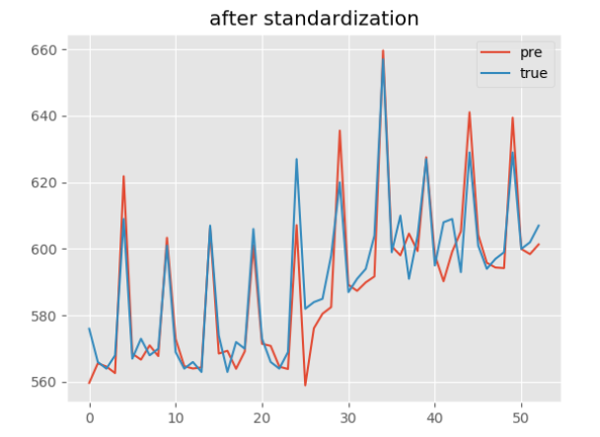
图4.13预测值与真实值对比

4.2.4扩缩容模块的实现
根据容量预估模块的预估结果，针对具体的应用，如果预测出应用所负载的系统在未来一段时间内，系统的资源消耗指标都比较低，则可以向运维工程师建议确定缩容，并结合缩容策略确定具体缩容数量；如果预测出未来一段时间系统资源消耗指标都比较高，则结合扩容策略确定扩容数量。除了依靠预估结果，还要结合业务情况和运维经验来确定扩缩容策略。
首先将所有业务应用简单划分为核心应用和非核心应用。具体划分范围和划分标准如表4.4
应用 | 划分范围 | 划分标准
核心应用 | 重要的业务系统，业务量QPS高，访问量大，直接影响订单 | 在前两次大促期间，即双11和618扩容过
非核心应用 | 支撑型业务，例如个性化，数据分析等业务，可降级，间接影响订单 | 在前两次大促期间，即双11和618未扩容过
表4.4核心业务非核心业务划分
应用扩缩容标准对于核心应用和非核心应用采用不同的标准界定。拿cpu利用率这个维度举例说明，对于核心应用：低利用率界定，预测所有时间段中cpu利用率峰值低于25%启动缩容，但是核心应用中的秒杀、下单、支付等业务除外，因为需要预防突发流量；高利用率界定，预测应用cpu利用率持续高于40%，启动扩容。对于非核心应用：低利用率界定，预估cpu利用率峰值低于30%，启动扩容，高利用率界定，预测应用峰值利用率持续高于60%启动扩容。
具体优化规则：
（1）低利用率缩容：当预测值低于界定值时，推送消息给研发、运维团队，结合业务情况启动缩容流程。缩容核数计算方式：
缩容核数 = 现有容器核数-CPU峰值*容器核数/指导线标准峰值
（2）高利用率扩容：当预测值高于界定值时，推送消息给研发、运维团队，结合业务情况启动扩容流程。扩容核数计算方式：
扩容核数 = CPU峰值*容器核数/指导线标准峰值-现有容器核数
（3）额外说明：应用最小缩容到4台，保证应用机房灾备和冗余性。
完成应用扩缩容之后，以部门为维度统计扩缩容情况，以便了解各个部门总体扩缩容情况，二期中还要统计各个部门系统负载容器性能的性能基线对以部门为单位的资源浪费情况进行管控。图4-15即为应用容量预判统计图前端界面。
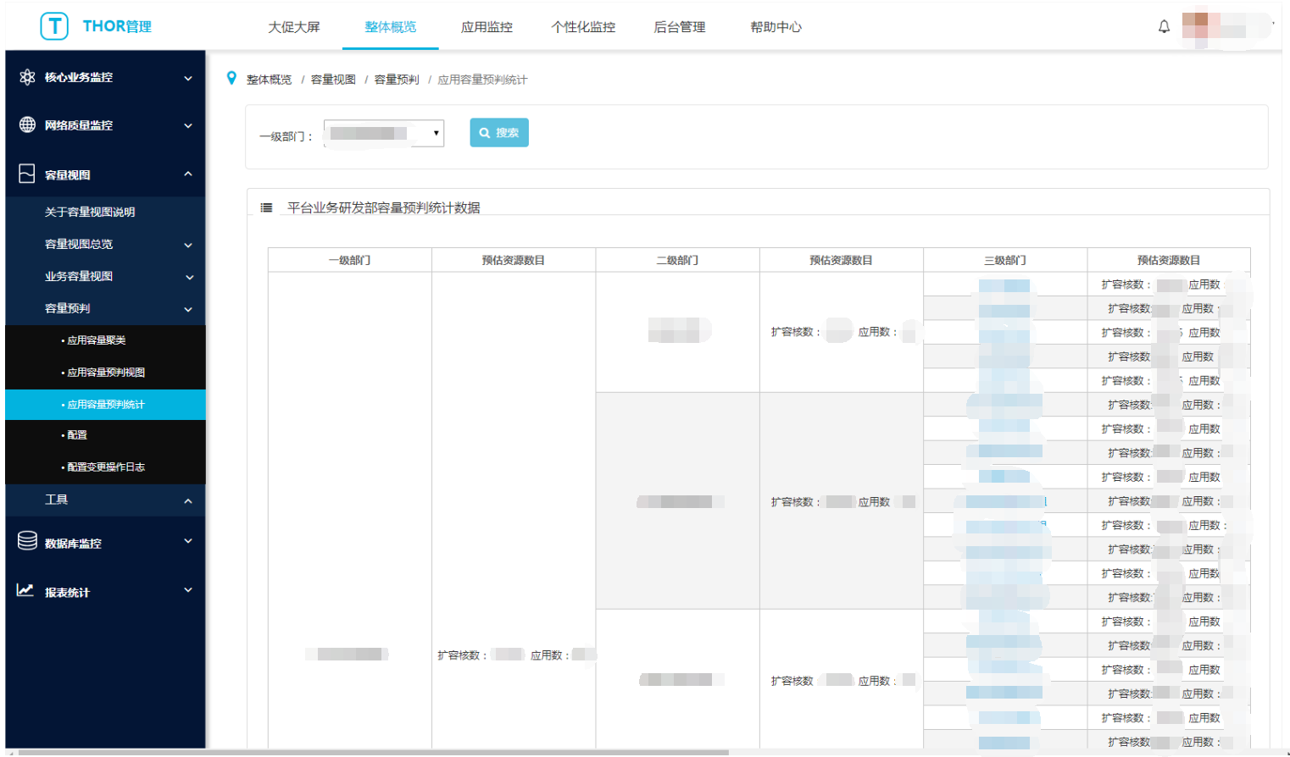
图4.14应用容量预判统计图前端界面

4.3本章小结
本章主要阐述了业务容量管控子系统的功能结构以及其关键模块的实现细节。在功能结构方面，首先结合应用性能管理监控平台的总体结构来明确业务容量管控子系统的具体位置和作用，然后对子系统模块做了比较详细的说明。本章最重要的部分是对业务容量管控子系统四大关键模块实现的描述，分别从算法的场景应用细节、代码展示、前端界面展示、多维度结果对比等角度描述了模块的实现过程。

第五章 总结与展望

5.1 总结
本文结合京东商城运维的实际情况，描述了在面对618和双11大促期间，为了支撑大促期间的流量，机器大规模的要进行扩容，导致机器资源成本支出在公司财报中占比越来越大，机器资源使用率常年在低负载状态运行的问题。面对这样的情况，提出了在公司的应用性能管理监控平台上建立业务容量管控子系统的解决方案。对业务所负载的系统进行扩缩容使电商平台大促期间经常需要面临的典型应用场景，而业务容量管控子系统主要是通过建立机器学习模型来对未来流量高峰下系统资源消耗指标做出预估，然后结合扩缩容策略进行合理扩缩容，来降低业务运行成本，提高业务服务质量。
在完成项目需求分析之后，根据项目中不同的场景需求分别调研了机器学习中回归、分类、聚类、神经网络等算法。通过观察采集到的数据分布情况结合数据特征又调研了数据异常检测的一些算法，其中包括项目采用的孤立森林算法。机器学习在运维领域的应用依然处于前期发展阶段，业内并没有太多很好的实例参考，所以调研了金融领域的一些算法模型，发现神经网络技术在处理时序数据比经济领域使用的传统的模型有很多优势，进一步调研了神经网络技术发现长短期记忆神经网络在时序数据的预测领域有很好的应用，所以在设计了线性回归预测模型之后又设计了基于LSTM的神经网络预测模型。
在业务容量管控子系统的实现阶段，结合采集到的各个维度的数据特征以及不同算法所需的数据格式要求对原始数据分别进行了去噪、归一化、滑动窗口等不同方式的预处理，之后又紧密结合需求场景介绍了各个关键算法实现的细节，从不同的角度对比实验结果优化算法模型。
本文从项目的背景开始介绍，之后又相继介绍了相关技术、系统的应用场景分析、需求分析、核心算法模型的设计、系统关键模块的实现并通过最终的算法训练结果验证来说明该系统在提高机器资源使用率，控制机器成本使扩缩容更加自动化等方面起到重要作用以及在智能运维AIOps领域的研究与实践。

5.2 进一步工作展望
应用性能管理监控平台业务容量管控子系统分为一期和二期，由于毕业前系统开发时间有限以及系统需要实现的需求相对较多，应用性能管理监控平台业务容量管控子系统的开发只完成了一期的所有需求和二期的技术预研。满足了基本的功能需求和非功能需求，在系统二期没有实施完成之前系统仍然存在些许不足，有些功能尚未实现，并且还有部分模块有待优化。
（1）基于LSTM的神经网络预估模型
课题目前已经完成基于LSTM的神经网络预估模型的技术预研、设计和demo的测试，但是并没有投入到应用场景使用测试，没有大量数据的验证并不能确定该模型能够满足业务场景需求。
（2）基于应用和部门维度的性能基线
业务容量管控子系统原本是有展示各个部门下所有应用性能基线的需求，用来比较各个部门应用的资源浪费情况。以往的运维经验是用应用QPS/应用负载系统核数作为性能基线，但是片面且不够准确，所以二期考虑结合机器学习算法中的逻辑回归模型。

参 考 文 献
[Agrawal 2013] B. Agrawal, Analysis of large time-series data in OpenTSDB, MS thesis, University of Stavanger, Norway, 2013.
[Beyer et al., 2016] B. Beyer, C. Jones, J. Petoff and N. R. Murphy, Site Reliability Engineering: How Google Runs Production Systems, O'Reilly Media, Inc., 2016.
[Boland, 2001] V. K. Boland, Affinity scheduling of data within multi-processor computer systems, U.S. Patent, 2001.
[Borthakur, 2007] D. Borthakur, The hadoop distributed file system: Architecture and design, Hadoop Project Website, 2007.
[Chi et al., 2012] X. Chi, B. Liu, Q. Niu and Q. Wu, Web load balance and cache optimization design based nginx under high-concurrency environment, Digital Manufacturing and Automation (ICDMA), 2012 Third International Conference on. IEEE, 2012.
[Datar et al., 2002] M. Datar, A. Gionis, P. Indyk and R. Motwani, Maintaining stream statistics over sliding windows, SIAM journal on computing, 2002.
[Ellis et al., 2007] B. Ellis, J. Stylos and B. Myers, The factory pattern in API design: A usability evaluation, Proceedings of the 29th international conference on Software Engineering. IEEE Computer Society, 2007.
[Emmerich, 2000] W. Emmerich, Software engineering and middleware: a roadmap, Proceedings of the Conference on the Future of Software Engineering, ACM, 2000.
[Gilbert et al., 2002] S. Gilbert and N. Lynch, Brewer's conjecture and the feasibility of consistent, available, partition-tolerant web services, Acm Sigact News 33.2, 2002.
[Goel, 2011] N. Goel, N. N. Kumar and R. K. Shyamasundar, SLA monitor: A system for dynamic monitoring of adaptive web services, Web Services (ECOWS), 2011 Ninth IEEE European Conference on, 2011.
[Goetz, 2006] B. Goetz and T. Peierls, Java concurrency in practice, Pearson Education, 2006.
[Haack et al., 2008] C. Haack, M. Huisman and C. Hurlin, Reasoning about Java’s reentrant locks, Asian Symposium on Programming Languages And Systems, 2008.
[Hughes, 1989] J. Hughes, Why functional programming matters, The computer journal, 1989.
[Laddad, 2009] R. Laddad, Aspectj in action: enterprise AOP with spring applications, Manning Publications Co., 2009.
[Lea, 2000] D. Lea, A Java fork/join framework, Proceedings of the ACM 2000 conference on Java Grande, ACM, 2000.
[LinkedIn, 2017a] https://goo.gl/CmdcQi, Open Sourcing Kafka Cruise Control by LinkedIn, 2017.
[LinkedIn, 2017b] https://goo.gl/H8AavM, Cruise Control Wiki Overview by LinkedIn, 2017.
[Luo et al., 2004] R. Luo, and T. Xuebing, Design and Realization for JDBC-based Database Connection-pool [J], Computer Engineering 9, 2004.
[Mathe et al., 2015] Z. Mathe, A. C. Ramo, F. Stagni, and L. Tomassetti, Evaluation of NoSQL databases for DIRAC monitoring and beyond, Journal of Physics: Conference Series, 2015
[Menasce, 2002] D. A. Menasce and V. A. Almeida, Capacity Planning for Web Services: metrics, models, and methods, Upper Saddle River, NJ: Prentice Hall PTR, 2002.
[Moore et al, 2006] D. S. Moore, W. I. Notz and W. Notz, Statistics: Concepts and controversies, Macmillan, 2006.
[Paar et al., 2009] C. Paar and P. Jan, Understanding cryptography: a textbook for students and practitioners, Springer Science & Business Media, 2009.
[Prometheus, 2018] https://prometheus.io, From metrics to insight by Prometheus, 2018.
[Richardson, 2008] L. Richardson and S. Ruby, RESTful web services, O'Reilly Media, Inc., 2008.
[Sigelman, 2010] B. H. Sigelman, L. A. Barroso, M. Burrows, P. Stephenson, M. Plakal, D. Beaver and C. Shanbhag, Dapper, a large-scale distributed systems tracing infrastructure, Google, 2010.
[Stoica, 2000] I. Stoica, Stateless core: a scalable approach for quality of service in the internet, CARNEGIE-MELLON UNIV PITTSBURGH PA DEPT OF ELECTRICAL AND COMPUTER ENGINEERING, 2000.
[Nikolopoulos, 2006] Forecasting with cue information: A comparison of multiple regression with alternative forecasting approaches.European Journal of Operational Research . 2006 (1) .

致 谢
首先非常感谢我的指导老师。本次毕业论文的撰写是在老师的耐心指导下完成的。感谢老师在论文的开题报告、论文的中期报告和论文的构思提出的宝贵建议，使我在项目的设计开发过程中有了明确的方向。在论文的撰写阶段，感谢老师对论文初稿存在的问题对我细心的指导，给予中肯的建议，因此我才能不断的完善论文的内容和结构。老师态度严谨和知识渊博令我十分敬佩，是我学习的榜样，在我今后的学习工作和生活中想必也会产生深远的影响。
感谢我在京东实习的企业导师，在项目需求的分析和开发过程中都给予了我很大的帮助。在项目开发的过程中，不仅仅交给我很多项目实现相关的东西，更重要的是培养了我分析问题和解决问题的能力。在企业导师的指导下，我顺利完成了项目的实现。
感谢本科和研究生期间教导过我的老师，你们传授的不仅仅是知识，更多的教会了我学习的方法，指引了学习的道路。感谢企业实习中帮助过我的同事，热心的对项目提出需求和指出可以改进的地方，并且在项目设计和实现的过程中提供了很多其他解决方案的参考和见解，开拓了我的思路。
感谢我的父母，他们给我生活上的照顾和精神上的鼓励和支持，才能让我在求学的道路上越走越远。
最后再次感谢所有帮助过我的老师、同事和领导。

版权及论文原创性说明

任何收存和保管本论文的单位和个人，未经作者本人授权，不得将本论文转借他人并复印、抄录、拍照或以任何方式传播，否则，引起有碍作者著作权益的问题，将可能承担法律责任。
本人郑重声明：所呈交的学位论文，是本人在导师的指导下，独立进行研究工作所取得的成果。除文中已经注明引用的内容外，本论文不包含其他个人或集体已经发表或撰写的作品成果。本文所引用的重要文献，均已在文中以明确方式标明。本声明的法律结果由本人承担。

作者签名：
日期： 年 月 日

